Глава 3. Социальные аспекты человеческого развития в региональном разрезе

В данной главе рассмотрены аспекты человеческого развития в региональном разрезе, связанные, прежде всего, со здоровьем людей (раздел 3.1), с возможностью получения доступного и качественного образования (раздел 3.2), с эффективностью управления социальными рисками, например, рисками снижение доходов вследствие временной или устойчивой утраты трудоспособности, потери работы, наступления старости (раздел 3.3). Раздел 3.4 посвящен описанию экологической ситуации на уровне регионов страны.

3.1. Здоровье населения и состояние системы здравоохранения

Показатели здоровья населения в Узбекистане довольно благополучны, особенно по сравнению со странами с сопоставимым уровнем дохода. Индикаторы здоровья показывают устойчивую позитивную динамику – по сравнению с 1991 годом материнская, детская, младенческая смертность сократились более чем в два раза. Важнейший комплексный показатель состояния здоровья - ожидаемая продолжительность жизни при рождении (ОПЖ) - постоянно растет. За последние двадцать лет средняя продолжительность жизни в Узбекистане поднялась с 67 до 73 лет. Эти достижения стали возможными во многом благодаря реорганизации системы здравоохранения и реализации широкомасштабных программ по охране материнства и детства.
Существуют значительные различия в ОПЖ среди городских и сельских жителей. В городах ОПЖ примерно на 1 год ниже, чем в сельских населенных пунктах, и такая разница оставалась почти неизменной в течение 2000-2006 гг. Причины этих различий выявить не удалось, поскольку у авторов отсутствуют сведения о распределении уровня и причин смертности с разбивкой по возрасту и полу.
Основные факторы региональных различий ожидаемой продолжительности жизни. Изменение показателя ожидаемой продолжительности жизни в Узбекистане в региональном разрезе происходит неравномерно, и разница между регионами по этому показателю достигает 5 лет. В течение 2004-2008 гг. снижение ОПЖ происходило в Бухарской, Кашкадарьинской, Сырдарьинской, Хорезмской областях, причем два последних региона отличаются самым низким уровнем ОПЖ на протяжении всего пятилетнего периода (см. Рисунок 3.1). В большинстве регионов снижение ожидаемой продолжительности жизни происходило у мужчин, за исключением Каракалпакстана, Наманганской, Сырдарьинской и Хорезмской областей, где продолжительность жизни уменьшалась среди представителей обоих полов (см. Таблицу 5 Приложения 3).
Ожидаемая продолжительность жизни при рождении – один из производных показателей таблиц смертности, выражающий среднюю продолжительность предстоящей жизни для новорожденного. Ожидаемая продолжительность жизни показывает, сколько лет предстоит прожить в среднем одному человеку из поколения родившихся, если на протяжении дальнейшей жизни этого поколения в каждом возрасте сохранится интенсивность смертности в течение каждого года жизни. Рассчитанные в таблицах смертности для некоторого календарного периода значения ожидаемой продолжительности жизни не характеризуют ни одно из реально живущих поколений, а представляют собой обобщающие показатели уровня смертности в течение выбранного периода времени.
Рисунок 3.1. Ожидаемая продолжительность жизни при рождении, в годах.
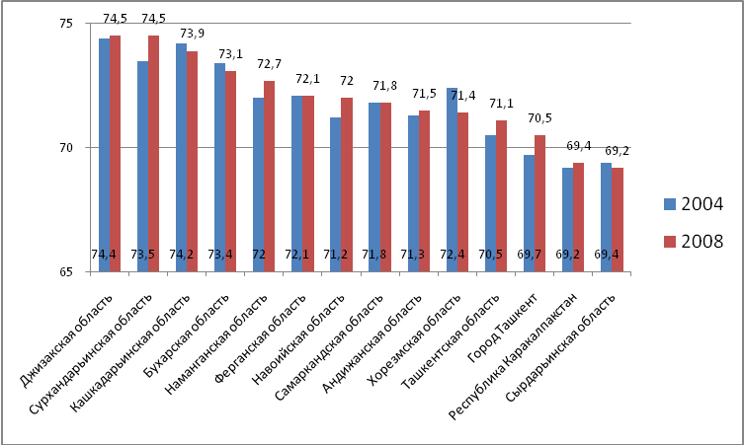
Источник: Госкомстат РУз.

Таблица 3.1. Зависимость ожидаемой продолжительности жизни при рождении от базовых демографических показателей
 | Ожидаемая продолжительность жизни при рождении в 2008 г., лет | Доля сельского населения в 2006-2008гг**, % | Общий коэффициент рождаемости в 2006-2008 гг**, на 1000 населения | Общий коэффициент смертности в 2006-2008 гг**, на 1000 населения | Коэффициент детской смертности 2008 г, на 1000 родившихся | Коэффициент младенческой смертности в 2006-2008 гг**, на 1000 родившихся
Регионы с высокими значениями ОПЖ | 74,3* | 74,4 | 23,1 | 4,2 | 16,2 | 11,3
Бухарская область | 73,1 | 70,2 | 20,7 | 4,6 | 17,9 | 13,7
Джизакская область | 74,5 | 69,7 | 23,7 | 4,2 | 15,0 | 10,6
Кашкадарьинская область | 73,9 | 74,6 | 23,8 | 4,1 | 17,0 | 12,7
Сурхандарьинская область | 74,5 | 80,1 | 23,9 | 4,0 | 14,8 | 9,2
Регионы со средними значениями ОПЖ | 72* | 70,2 | 22,9 | 4,9 | 17,3 | 12,1
Андижанская область | 71,5 | 70,1 | 22,6 | 5,1 | 17,3 | 11,2
Навоийская область | 72,0 | 60,1 | 21 | 5,0 | 13,2 | 8,2
Наманганская область | 72,7 | 62,3 | 22,9 | 4,7 | 17,7 | 13,4
Самаркандская область | 71,8 | 74,0 | 24,1 | 4,8 | 15,3 | 11,5
Ферганская область | 72,1 | 71,4 | 22,2 | 5,1 | 19,9 | 16,8
Хорезмская область | 71,4 | 77,4 | 23,4 | 4,7 | 20,2 | 15,6
Регионы с низкими значениями ОПЖ | 69,7* | 40,2 | 20,8 | 6,5 | 18,2 | 14,9
г. Ташкент | 70,5 | 0 | 18,1 | 8,0 | 20,6 | 19,9
Каракалпакстан | 69,4 | 51,2 | 23,1 | 5,3 | 18,8 | 14,5
Сырдарьинская область | 69,2 | 68,4 | 23,5 | 5,2 | 17,6 | 15,7
Ташкентская область | 71,1 | 60,4 | 20,9 | 6,2 | 15,8 | 12,9
Узбекистан | 72,9 | 63,6 | 22,5 | 5,2 | 17,3 | 13,3
* Примечание: Среднее арифметическое значение в группе регионов
** Примечание: Среднее значение за 3 года
Источник: расчеты по данным Госкомстата и Минздрава.
В этой связи особенный интерес представляют факторы, прямо или косвенно оказывающие влияние на межрегиональные различия в ОПЖ. К таким факторам относятся прежде всего демографическая структура населения, уровни заболеваемости и инвалидности, экологическая ситуация в регионе. Отметим, что возрастная и гендерная структура населения, масштабы и структура заболеваемости, доля инвалидов в численности населения являются не только факторами продолжительности жизни, но и отражают способность населения к производительному труду, то есть в значительной степени определяют уровень и структуру доходов и расходов населения.
Продолжительность жизни в значительной степени зависит от гендерного и возрастного состава населения, который в свою очередь во многом определяется уровнем рождаемости, гендерными и возрастными показателями смертности. В группе регионов с высокой ожидаемой продолжительностью жизни при рождении самые высокие показатели рождаемости и самые низкие показатели общей, детской и младенческой смертности. Это общая тенденция. При более детальном рассмотрении становятся заметны региональные различия в возрастных коэффициентах смертности. Например, в Ташкенте и Ферганской области уровень ОПЖ определяется высокими показателями смертности во всех возрастных группах, включая детский и младенческий возраст, в то время как для Ташкентской и Навоийской областях низкая ожидаемая продолжительность жизни обусловлена высокой смертностью в старших возрастных группах, но не среди детей (см. Таблицу 3.1).
Другой фактор, влияющий на продолжительность жизни, - место проживания. Продолжительность жизни в сельских поселениях в среднем выше, чем в городах, поскольку для городского образа жизни более характерны сердечнососудистые заболевания, являющиеся основной причиной смертности. Соответственно, ОПЖ в более урбанизированных регионах ниже, чем в регионах с высокой долей сельского населения.
Рисунок 3.2. Отношение показателей зарегистрированной заболеваемости населения между регионами с низкой и высокой ожидаемой продолжительностью жизни в 2008 г.

Источник: Таблица 1 Приложения 13.
Как и следовало ожидать в регионах с высокими значениями ОПЖ общая заболеваемость заметно ниже, чем в регионах с низкой ОПЖ (см. Таблицу 1 Приложения 13 и Рисунок 3.2). Помимо этого регионы с разными показателями ОПЖ различаются по структуре заболеваемости и соответственно по основным причинам смертности. Низкую продолжительность жизни обусловливает высокий уровень заболеваний сердечнососудистой системы, туберкулеза, онкологических болезней, инфекционных и паразитарных заболеваний, несчастных случаев, травм и отравлений. Немаловажным фактором, снижающим продолжительность жизни, являются отдельные состояния в перинатальном периоде. При этом статистика не показывает связи между региональными различиями в ОПЖ и такими распространенными заболеваниями как болезни крови и кроветворных органов, болезни органов дыхания и пищеварения (см. Таблицу 1 Приложения 13). Между тем данные заболевания сравнительно часто являются причиной смерти. Это, скорее всего, означает, что люди далеко не всегда обращаются в медицинские учреждения даже в случае серьезных заболеваний.
Региональные показатели ожидаемой продолжительности жизни при рождении имеют статистическую зависимость не только с показателями заболеваемости, но и с показателем доли лиц с ограниченной трудоспособностью (инвалидностью) в численности населения: в регионах с низкой ОПЖ число инвалидов на 10 тыс. населения в среднем больше, чем в регионах с высокой ОПЖ (см. Таблицу 2).

Таблица 3.2. Показатели инвалидности в 2008-2009 гг.
 | Число инвалидов,  на 10 тыс. населения |  | Число лиц с впервые установленной инвалидностью, на 10 тыс. населения
 | 2008 | 2009 | 2008 | 2009
Регионы с высокими значениями ОПЖ | 236,4 | 277,2 | 24,4 | 19,4
Бухарская область | 270,6 | 345,5 | 26,1 | 20,0
Джизакская область | 277,4 | 332,6 | 35,4 | 25,2
Кашкадарьинская область | 225,9 | 238,2 | 18,4 | 15,9
Сурхандарьинская область | 200,6 | 243,4 | 24,8 | 20,2
Регионы со средними значениями ОПЖ | 292,7 | 296,7 | 23,6 | 19,3
Андижанская область | 316,0 | 294,8 | 25,3 | 19,5
Навоийская область | 411,6 | 426,8 | 33,5 | 28,8
Наманганская область | 250,2 | 275,7 | 22,3 | 19,6
Самаркандская область | 282,0 | 262,7 | 18,5 | 15,9
Ферганская область | 289,7 | 295,0 | 22,7 | 18,5
Хорезмская область | 278,0 | 331,0 | 29,0 | 21,8
Регионы с низкими значениями ОПЖ | 304,5 | 311,7 | 26,2 | 20,4
г. Ташкент | 278,5 | 270,6 | 25,1 | 18,4
Республика Каракалпакстан | 384,4 | 416,6 | 29,2 | 22,5
Сырдарьинская область | 426,4 | 478,2 | 32,6 | 26,2
Ташкентская область | 242,8 | 235,2 | 23,5 | 19,0
Узбекистан | 280,9 | 295,4 | 24,5 | 19,6
Источник: Госкомстат РУз.
Важным фактором уровня заболеваемости, а, следовательно, и ожидаемой продолжительности жизни, является экологическая ситуация в регионе. К сожалению, отсутствуют четкие интегральные количественные оценки состояния окружающей среды на уровне регионов, которые дали бы возможность выявить статистическую зависимость между экологическими показателями и показателями заболеваемости. Однако анализ, проведенный в разделе 3.4, позволяет разделить регионы страны на три группы: с неблагоприятной экологической ситуацией (Северо-западные регионы: Каракалпакстан, Хорезмская, Бухарская и Навоийская области), со средним уровнем экологических проблем (Ташкент, Сырдарьинская, Джизакская, Ферганская и Сурхандарьинская области) и регионы с низким уровнем экологических проблем (остальные области).
Из данных Таблицы 14 Приложения 13 видно, что в регионах с худшей экологической ситуацией в среднем общий уровень заболеваемости выше. Из этого правила выбиваются Ташкент и Наманганская область, где уровень заболеваемости выше ожидаемого в соответствии с экологической ситуацией, а также Джизакская и Сырдарьинская области, где уровень заболеваемости, напротив, ниже ожидаемого. Данные расхождения вполне могут быть связаны с качеством учета заболеваемости (скорее всего, в столице учет поставлен лучше в силу большей доступности медицинских услуг, а, следовательно, большей обращаемости населения в медицинские учреждения). И еще одно замечание относительно Ташкента. В принципе его можно было бы отнести к регионам с неблагоприятной экологической ситуацией (как и все современные крупные города), учитывая высокую плотность населения и наличие множества загрязнителей воздуха и воды (автотранспорт, промышленность, бытовые отходы).
Неблагополучная экологическая среда приводит к росту заболеваний органов пищеварения, мочеполовой системы, системы кровообращения, эндокринным расстройствам (см. Таблицу 14 Приложения 13). В регионах с неблагополучной экологической ситуацией выше заболеваемость инфекционными болезнями, вследствие иммунных нарушений. Выше в этих регионах материнская смертность, смертность от туберкулеза, заболеваемость детей, доля инвалидов (см. Таблицу 15 Приложения 13).
Более наглядно вышеуказанные зависимости представлены на Рисунке 3.3.
Рисунок 3.3. Отношение зарегистрированных показателей заболеваемости, смертности и инвалидности между регионами с неблагоприятной экологической ситуацией и регионами с низким уровнем экологических проблем в 2008 году.
Источники: Таблицы 14-15 Приложения 13.
Доступ к медицинским услугам и их качество. В Узбекистане сформирована разветвленная сеть медицинских учреждений, которая обеспечивает широкий доступ к медицинской помощи не только в городах, но и в сельской местности. В 2008 году в стране функционировало 4,7 тыс. лечебно-профилактических учреждений, в которых работали почти 72 тыс. врачей всех специальностей и 279 тыс. средних медицинских работников. В среднем на 10 тыс. населения приходится 28 врачей и 104 средних медицинских работников. В структуре медицинских учреждений преобладают амбулаторно-поликлинические учреждения, численность которых в 2008 году превысила 3,4 тыс. единиц. 85% поликлинических учреждений локализованы в сельской местности. Численность стационаров достигла 791, из них чуть менее половины расположены в сельской местности. Среднее число больничных коек – 47 в расчете на 10 тыс. населения, в сельских районах – 35.
В то же время территориальная доступность медицинских учреждений и услуг врачей неодинакова. Разница между регионами в мощности поликлиник, обеспеченности больничными койками и медицинским персоналом составляет 1,5-2 раза (см. Таблицы 2 и 3 Приложения 13). При этом численность медицинского персонала зависит не только от количества, но и от преобладающих типов лечебных учреждений. Обеспеченность врачами выше в тех областях, где больше число больничных учреждений, обеспеченность же средним медицинским персоналом тем больше, чем выше число и мощность амбулаторий (см. Рисунок 3.4). Это означает, что в сельских поселениях, где преобладают амбулаторные учреждения, для населения менее доступны услуги врачей.
Рисунок 3.4. Численность врачей и среднего медицинского персонала, мощности больничных учреждений и поликлиник, на 10 тыс. населения.
Источник: Госкомстат РУз.
Необходимо также иметь в виду, что многие лечебные учреждения не укомплектованы врачами. В среднем в регионах со средним и низким уровнем заболеваемости в медицинских учреждениях не хватает 9% врачей, но в некоторых областях нехватка врачебных кадров доходит до 12-15% (см. Таблицу 2 Приложения 13). Особенно остро ощущается нехватка специалистов узкого профиля. Например, такие врачи как рентгенологи, эндоскописты, специалисты по функциональной диагностике и УЗД есть далеко не в каждом районе, и во многих областях число таких специалистов составляет 2-20 человек (см. Таблицу 4 Приложения 13). По всей видимости, это связанно с недостатками в формировании структуры подготовки и переподготовки врачей узких специальностей, с наличием административных ограничений по приему на работу в стационарные учреждения врачей-бакалавров.
Проблемы нехватки кадров в медучреждениях существуют больше 15 лет и связаны в первую очередь с нехваткой узких специалистов. За последние 2-3 года после распоряжений Минздрава работа по повышению квалификации и переподготовке кадров оживилась. Мы работаем с Институтом повышения квалификации, они готовят для нас специалистов в пределах своих возможностей. Подготовка кадров через ординатуру тоже улучшается, специалисты готовятся в соответствии с выделенными для областей квотами. Кроме того, организованы курсы, где готовятся узкие специалисты. Но все равно проблему нехватки кадров не удается полностью решить. Есть острая нехватка врачей не престижных специальностей - патологоанатомов, педиатров, рентгенологов. Каждый третий рентгенолог - это пенсионер. Чтобы пройти подготовку или переподготовку на рентгенолога, врач должен 9 месяцев обучаться за свой счет. Не все врачи могут платить за обучение. Хокимияты оказывают содействие в поиске спонсоров, которые готовы оплатить обучение, но это не решает проблему.
Из интервью с представителями Наманганской области, 2009г.

Через 10-15 лет катастрофически не будет хватать врачей. Большинство выпускников медицинской академии – врачи общего профиля, а нужно больше готовить узких специалистов, в которых область испытывает большую нужду. Молодежь не стремится учиться в медицинских институтах. Семь лет нужно учиться на бакалавра, три года в магистратуре. Такие сроки обучения неприемлемы с точки зрения традиционных установок, затягивается решение важных жизненных вопросов - создание семьи, рождение детей и т.п. К тому же нет ни материальных, ни других стимулов учиться на врача.
Из интервью с представителями Сурхандарьинской области, 2009г.
Объективные показатели качества работы служб здравоохранения отсутствуют. Однако можно предположить, что качество и эффективность медицинской помощи напрямую зависят от оснащенности лечебных учреждений квалифицированными кадрами, оборудованием, медикаментами, другими ресурсами. Между тем обеспеченность медицинских учреждений оборудованием не может считаться достаточной. Не только в областях, но даже в Ташкенте, где сосредоточены республиканские учреждения, далеко не все кабинеты функциональной диагностики оборудованы соответствующей аппаратурой. Около 70% имеющихся рентгеновских и флюорографических установок сконцентрированы в шести регионах (см. Таблицу 4 Приложения 13).
Особой проблемой является обеспечение медицинских учреждений коммунальными услугами. По данным статистики 94-100% лечебно-профилактических учреждений обеспечены электричеством, природным газом, водопроводом, централизованным отоплением. Однако на практике перебои с подачей электричества, газа и воды - частые явления. Многие медицинские учреждения, в том числе больницы, детские учреждения и родильные дома как в сельской местности, так и в городах пользуются водой из неглубоких скважин, которая не соответствует стандартам качества. Что касается канализации, то в большинстве сельских населенных пунктов она отсутствует, а в городах многие канализационные системы изношены и часто выходят из строя.
Мы оснастили СВП современной техникой, но перебои с электричеством не позволяют ею пользоваться.
Из интервью с представителями Кашкадарьинской области, 2009г.
Ограниченный доступ к услугам квалифицированного медицинского персонала и недостаточная оснащенность медучреждений – не единственные причины, которые могут повлиять на решение людей об обращении в медицинское учреждение в случае болезни. Доступ к медицинским услугам может быть ограничен высокой стоимостью лекарств, медицинских препаратов, диагностических процедур. Нет корректных данных для выявления взаимосвязи между доходами населения и доступом к медицинским услугам. Однако материалы углубленных интервью подтверждают предположение о том, что некоторые категории населения не в состоянии оплатить лечение даже в тех случаях, когда услуги медицинских работников предоставляются бесплатно. Отсутствие возможностей оплатить лечение приводит к несвоевременному обращению к врачу, к невыполнению врачебных назначений либо к отказу от врачебной помощи. Это влечет за собой развитие осложненных и хронических форм заболеваний.
Нет таких социальных групп населения, которые имели бы ограниченный доступ к медицинским услугам. Все имеют возможность пользоваться услугами поликлиник и больниц. Но характер и содержание лечения зависят от материальных возможностей граждан. Медикаменты, лекарства, лечение с использованием современного медицинского оборудования и технологий очень дорогие и практически недоступны широким слоям населения, а тем более малообеспеченным гражданам.
Из интервью с представителями Навоийской области, 2009г.

Если больной обратится в СВП, он может получить необходимую консультацию – врачи есть, может узнать диагноз – есть оборудование, лаборатория. Однако больные покупают максимум треть лекарств, выписанных врачом, потому что медикаменты слишком дорогие. Нет ограничений в доступе к медицинским услугам, есть ограничения в средствах.
Из интервью с представителями Ферганской области, 2009г.
Многие проблемы здравоохранения связаны с особенностями финансирования сектора (подробнее см. Приложение 14).Имеет место тенденция сокращения доли расходов на здравоохранение в ВВП (см. Таблицу 1 Приложения 14). Поскольку до сих пор не осуществлен полный переход на подушевое финансирование, ориентированное на результат, средства на здравоохранение выделяются фактически исходя из достигнутого уровня финансирования в предыдущем году. В условиях дефицита финансовых ресурсов перераспределение средств в пользу амбулаторий привело к сокращению финансирования других медицинских учреждений, включая санитарно-эпидемиологические службы и социальные учреждения. При этом основная часть средств расходуется на оплату труда, доля же других статей расходов постоянно уменьшается. В результате нехватки средств фактически бесплатными для населения остаются только медицинские услуги врачей и медсестер, все другие виды обслуживания – диагностика, лекарства и медикаменты, пребывание в стационаре – оплачиваются пациентами.

Частное здравоохранение
Приватизация в секторе здравоохранения началась в 1993 году среди аптек, учреждений, обеспечивающих оптикой, и учреждений, предоставляющих вспомогательные услуги (главным образом диагностика и лечебные процедуры). Выдача лицензий на частную врачебную деятельность началась с 1995 года. В 2009 году в Узбекистане насчитывалось 1600 врачей, имеющих лицензию на ведение частной практики, 1513 частных поликлиник и 280 частных стационаров, которые также предоставляют пациентам амбулаторное лечение и услуги скорой помощи. В настоящее время частные учреждения предоставляют преимущественно стоматологические услуги, а также вспомогательные услуги по аппаратурной диагностике и физиотерапевтическому лечению. Медленные темпы развития частного сектора объясняется прежде всего высокой стоимостью диагностических процедур, лекарственных и медицинских препаратов. Не случайно 64% поликлиник и 59% стационаров частного сектора сосредоточены в пяти регионах с наиболее высоким уровнем жизни. Гораздо быстрее развиваются платные отделения в государственных медучреждениях, которые более доступны для населения, поскольку цены на услуги в государственных учреждениях регулируются государством.
Источник: Минздрав РУз.

Это парадокс - СВП оснащены самой передовой техникой, а городские больницы нет. Чтобы сделать элементарную диагностику и анализы, надо ехать в Ташкент. Нам необходима разработка национальной программы по развитию здравоохранения в республике, наподобие программы по подготовке кадров. Она должна включать в себя увеличение бюджетирования отрасли, значительное укрепление материально-технической базы институтов и учреждений здравоохранения, насыщения их необходимой медицинской аппаратурой, а также укрепление квалифицированными кадрами, особенно в сельской местности.
Из интервью с представителями Кашкадарьинской области, 2009г.
Социально значимые болезни. В Узбекистане придается большое значение предупреждению распространения социально опасных заболеваний. К этой группе патологий относят инфекционные и паразитарные болезни (включая туберкулез и инфекции, передающиеся половым путем), эндокринные, психические, наркологические заболевания. В этом разделе мы ограничимся рассмотрением некоторых, наиболее важных инфекционных болезней.
В последние годы в Узбекистане достигнут значительный прогресс в борьбе с распространением инфекций. На протяжении нескольких лет не регистрируются случаи заболевания полиомиелитом, дифтерией. В отдельных регионах регистрируются единичные случаи брюшного тифа и паратифов, скарлатины, дифтерии, менингококковой инфекции, однако удается не допустить распространение этих заболеваний за пределы их локализации. По данным Минздрава РУз заболеваемость острыми кишечными инфекциями в 2008 году сократилась более чем на четверть по сравнению с 2000 годом, в том числе дизентерией – почти в два раза. Эти процессы происходили почти во всех областях, хотя сохраняется значительная дифференциация регионов по уровню и динамике распространения инфекционных заболеваний. В 2000-2008 гг. в Навоийской и Сырдарьинской областях заболеваемость инфекционными болезнями возросла. В Ташкентской области заболеваемость постепенно снижается, но остается одной из самых высоких в стране. Серьезную озабоченность вызывает распространение вирусных гепатитов, в первую очередь гепатита А. Заболеваемость вирусным гепатитом особенно распространена в тех самых регионах, что и острые кишечные инфекции, и почти в полтора раза превышает заболеваемость острыми кишечными болезнями (см. Таблицу 5 Приложения 13).
Кишечные инфекции тесно коррелируют с ограниченным доступом к чистой питьевой воде, особенно в сельской местности, – в регионах с высоким уровнем заболеваемости меньше доля населения, имеющего возможность пользоваться водопроводом (см. Рисунок 3.5). В регионах с высокой заболеваемостью инфекционными болезнями можно заметить также некоторые ограничения в доступе к специализированной врачебной помощи – численность врачей-инфекционистов и специализированных больничных коек в расчете на численность населения меньше, чем в других регионах, где инфекционные заболевания не столь распространены (см. Рисунок 3.5).
В ряду инфекционных болезней особое место занимает туберкулез, по борьбе с которым Узбекистан принял на себя обязательства в рамках Целей развития тысячелетия (ЦРТ). Вплоть до 2004 года заболеваемость туберкулезом постоянно росла во всех регионах Узбекистана. С 2005 года наметилась устойчивая тенденция к снижению этого показателя, и в 2009 году заболеваемость в республике снизилась до уровня 1999 года. Тем не менее распространение туберкулеза внушает серьезные опасения, поскольку число вновь выявленных случаев продолжает оставаться высоким.
Дифференциация регионов по уровню заболеваемости туберкулезом с впервые установленным диагнозом довольно значительна – от 47 человек в Сурхандарьинской области до 118 человек в Каракалпакстане на 100 тыс. населения в 2009 г. (см. Таблицу 7 Приложения 13). Высокий уровень заболеваемости сопровождается высоким уровнем смертности от этой болезни. Наиболее неблагополучная ситуация складывается в Каракалпакстане, где на протяжении последних лет не затихает эпидемия туберкулеза. Высокая заболеваемость среди взрослых и детей в сочетании с низким охватом профилактикой наблюдается в Джизакской, Кашкадарьинской, Наманганской областях. В этих областях заболеваемость туберкулезом постоянно растет в течение последних 10 лет, и в ближайшие годы эта тенденция обещает быть устойчивой.
Рисунок 3.5. Основные факторы, влияющие на межрегиональные различия по заболеваемости инфекционными болезнями, 2008 г.

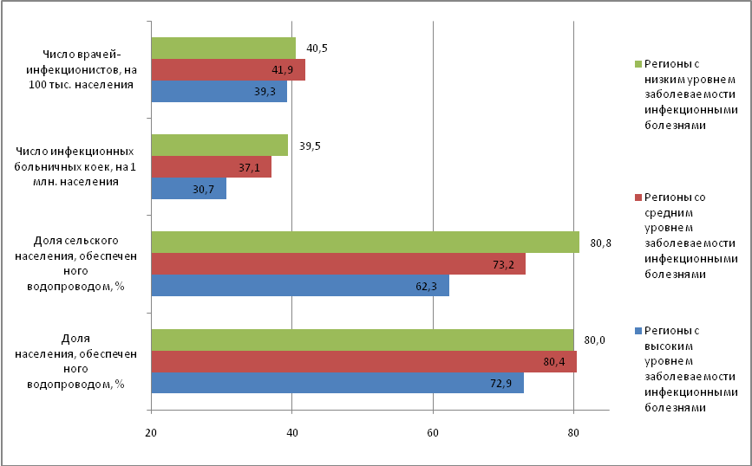
Источник: Госкомстат РУз.
Примечание. Регионы с высоким уровнем заболеваемости инфекционными болезнями – Ташкентская, Навоийская, Хорезмская области.
Регионы со средним уровнем заболеваемости инфекционными болезнями – Кашкадарьинская, Сурхандарьинская, Ферганская, Джизакская, Наманганская, Бухарская области и г.Ташкент.
Регионы с низким уровнем заболеваемости инфекционными болезнями – Каракалпакстан, Самаркандская, Андижанская, Сырдарьинская области.
Сравнительно благополучная ситуация складывается в Андижанской и Ферганской областях, где относительно низкий уровень заболеваемости взрослых, подростков и детей сочетается с высоким уровнем охвата химиопрофилактикой (см. Таблицу 7 Приложения 13). В Сурхандарьинской области заболеваемость и смертность от туберкулеза одна из самых низких в стране. Однако высокая заболеваемость детей и подростков и очень низкий охват профилактическими программами позволяют предположить, что ситуация с туберкулезом в Сурхандарье может ухудшиться (см. Таблицу 7 Приложения 13).
Распространение туберкулеза, в том числе среди детей и подростков, связано с недостаточной эффективностью лечебных и профилактических программ. Успешность лечения во многом зависит от строгого соблюдения режима приема препаратов, однако обеспечить регулярное снабжение лекарственными средствами далеко не всегда удается. Несоблюдение установленных протоколов лечения приводит к сокращению числа полностью вылеченных больных и к росту смертности от туберкулеза. Не менее важно проведение своевременных и масштабных профилактических программ, которые осуществляются по двум основным направлениям - противотуберкулезная химиопрофилактика и вакцинация. По данным Минздрава РУз в 2009 году лишь в трех регионах удалось достигнуть практически полного охвата контактных лиц профилактикой – в г. Ташкенте, Сырдарьинской и Кашкадарьинской областях. Во всех других регионах охват профилактическими программами колеблется от 16% до 90% и составляет 66% в среднем по республике. Что касается охвата прививками против туберкулеза, то сведения о законченных циклах вакцинации недоступны. Однако специалисты утверждают, что в последние годы в медицинских учреждениях ощущается острый дефицит противотуберкулезной вакцины, и охват детей повторными прививками резко снизился. Это подтверждается данными статистики – почти во всех регионах заболеваемость туберкулезом детей и подростков довольно высока.
Здоровье матерей и детей. В Узбекистане здоровью женщин уделяется пристальное внимание, в том числе и потому, что заболеваемость среди женщин обусловливает осложнения при родах и в послеродовом периоде. Ряд государственных программ предусматривают меры по защите здоровья, прав и интересов женщин и детей. В рамках этих программ в том числе предусматриваются массовые профилактические осмотры женщин фертильного возраста, охват которыми во всех регионах составляет не менее 97% подлежащего контингента. Охват дородовым наблюдением женщин также очень высок и составляет 99%. Абсолютное большинство родов принимаются квалифицированным персоналом. В то же время результаты осмотров и обследований показывают, что среди женщин детородного возраста широко распространены экстрагенитальные заболевания. Около четверти всех зарегистрированных случаев болезни приходится на болезни крови и кроветворных органов, из которых 97% составляет анемия. Такое распределение заболеваемости в той или иной степени характерно для всех регионов (за исключением г. Ташкента), но особенно широко распространена анемия в Каракалпакстане (см. Таблицу 8 Приложения 13). Весьма тревожная ситуация с анемией складывается в Андижанской, Самаркандской, Наманганской и Навоийской областях.
Несмотря на снижение уровня материнской смертности в последние годы, этот показатель продолжает оставаться относительно высоким. При этом отсутствует статистическая зависимость региональных показателей осложнений при родах и в послеродовом периоде, а также показателей материнской смертности от показателей состояния здоровья женщин. Например, в Ташкентской области заболеваемость женщин экстрагенитальными болезнями невелика, но наблюдается большое число осложненных родов и высокий уровень материнской смертности. В Навоийской области и в Каракалпакстане есть высокая материнская смертность на фоне высокого уровня заболеваемости, однако доля осложненных родов небольшая. Наиболее парадоксальная ситуация складывается в Хорезмской и Кашкадарьинской областях, где заболеваемость женщин и доля родов с осложнениями низкая, а материнская смертность весьма высока. Если противоречивые данные не связаны с дефектами статистического учета, то возможно два объяснения этой ситуации: низкая эффективность профилактических осмотров либо неудовлетворительное качество медицинских услуг по проведению родов. В любом случае это говорит о недостаточно высоком качестве всего спектра медицинских услуг для женщин – включая профилактические осмотры, дородовое сопровождение и послеродовой уход и лечение. Такой вывод подтверждается тем, что материнская смертность не связана с дефицитом специалистов и нехваткой специализированных больничных коек, включая койки для беременных с патологией (см. Таблицу 9 Приложения 13). Напротив, в регионах с относительно высокими показателями материнской смертности число коек для беременных и акушерских кадров даже немного больше, чем в регионах с низкими значениями этого показателя.
Забота о здоровье детей является приоритетной задачей социальной политики в Узбекистане. В результате реализации государственных программ по охране здоровья матерей и детей во всех регионах в последние годы происходило уменьшение показателей младенческой и детской смертности. Однако сохраняются значительные межрегиональные различия по этим параметрам, и разница в абсолютных значениях может составлять 1,5-2 раза (см. Таблицу 10 Приложения 13). В настоящее время наиболее низкие показатели младенческой и детской смертности зафиксированы в Навоийской, Сурхандарьинской, Джизакской областях, самые высокие – в Ферганской области и г. Ташкенте.
Осложнения в самом раннем возрасте приводят к росту патологий у детей в старших возрастных группах. По данным статистики регулярные медицинские осмотры проходят почти все дети и подростки в возрасте до 18 лет – охват составляет более 95% во всех регионах. Результаты осмотров показывают, что высокий уровень патологий в перинатальном периоде в большинстве случаев сочетается с задержкой роста, отставанием в физическом и нервно-психическом развитии, высокой заболеваемостью детей и подростков (см. Таблицу 11 Приложения 13).

Заболеваемость среди детей и подростков выше, чем среди взрослых. Это не обязательно означает, что дети болеют больше взрослых. Скорее можно предположить, что родители чаще обращаются к врачу в случае болезни детей. Об этом можно судить по тому, что доля заболеваний с впервые установленным диагнозом у детей и подростков намного выше, чем у взрослых. Однако показатели заболеваемости детей так же сильно зависят от численности специалистов и количества специализированных детских больничных учреждений, как и показатели общей заболеваемости. В тех регионах, где специалистов-педиатров и педиатрических больничных коек меньше, обращаемость по поводу болезни детей тоже намного меньше (см. Таблицу 3.3). Таким образом, можно предположить, что в ряде регионов (Джизакская, Сурхандарьинская, Ташкентская, Сырдарьинская области) имеет место ограниченный доступ к специализированным медицинским услугам для детей.

Таблица 3.3. Заболеваемость детей и подростков в 2008 году.
 | Общая заболеваемость,  на 100 тыс. возрастной группы |  | Заболеваемость с впервые установленным диагнозом, на 100 тыс. возрастной группы |  | Число педиатрических больничных коек, на 10 тыс. детей | Число врачей-педиатров,  на 10 тыс. детей
 | дети до 15 лет | Подростки  15-17 лет | дети до 15 лет | подростки  15-17 лет
Регионы с высоким уровнем детской заболеваемости* | 137373 | 121930 | 78203 | 89855 | 40,5 | 18,3
г. Ташкент | 165708 | 194369 | 100715 | 116823 | 72,6 | 39,6
Хорезмская область | 134282 | 114511 | 62200 | 68119 | 26,9 | 11
Бухарская область | 125969 | 166514 | 83318 | 92132 | 28,1 | 10
Навоийская область | 123531 | 134255 | 66579 | 82346 | 34,2 | 12,5
Регионы со средним уровнем детской заболеваемости* | 96809 | 104278 | 54164 | 56654 | 35,7 | 10,8
Наманганская область | 104471 | 130341 | 62865 | 55214 | 49,7 | 10,6
Каракалпакстан | 104373 | 100918 | 46062 | 52984 | 26,9 | 14,4
Ферганская область | 94501 | 92519 | 58608 | 60052 | 35,6 | 9
Кашкадарьинская область | 92279 | 98623 | 52101 | 52044 | 31,2 | 10,7
Ташкентская область | 88421 | 98990 | 51186 | 62977 | 35,2 | 9,3
Регионы с низким уровнем детской заболеваемости* | 65260 | 74822 | 41048 | 44146 | 30,7 | 9,7
Андижанская область | 75545 | 79408 | 52957 | 51299 | 40,5 | 11,5
Сурхандарьинская область | 75525 | 69412 | 42799 | 34170 | 17,2 | 8,1
Самаркандская область | 70806 | 74281 | 44479 | 45744 | 30,8 | 14,9
Джизакская область | 53184 | 81470 | 33544 | 46296 | 26,4 | 7,3
Сырдарьинская область | 51241 | 69541 | 31460 | 43222 | 38,8 | 6,7
Узбекистан | 95235 | 104028 | 55919 | 59502 | 35,1 | 12,2
*Примечание: среднее арифметическое значение в группе регионов
Источник: Госкомстат РУз.
Стойкая утрата трудоспособности. Стойкая утрата трудоспособности ограничивает возможности полноценно трудиться, извлекать доходы и удовлетворять базовые потребности человека. Во многих случаях инвалидность одного человека приводит к снижению уровня и качества жизни всей семьи за счет снижения доходов, необходимости нести дополнительные расходы и увеличения нагрузки на здоровых членов семьи. Данные по многим странам показывают, что вероятность бедности повышается для семей, в которых есть инвалиды. Согласно оценке Всемирного банка среди населения, живущего в бедности, 20% составляют люди с инвалидностью. Уровень бедности среди лиц с инвалидностью в 4 и более раз превышает средние национальные показатели. Бедность не только результат, но и причина инвалидности Согласно статистике ООН в 20% случаев инвалидность обусловлена недоеданием, еще 20% - последствиями инфекционных заболеваний. Инвалиды сталкиваются с высоким риском безработицы, более низкой оплаты труда, при том, что для обеспечения такого же уровня жизни инвалиду требуется более высокий доход, чем здоровому человеку.
Доля инвалидов в составе населения в последние годы снижается за счет ежегодного уменьшения числа лиц с впервые установленной инвалидностью. В течение 2004-2008 гг. уменьшалось также абсолютное число инвалидов – с 791,9 тыс человек до 766,8 тыс. человек. Однако в 2009 году численность инвалидов увеличилась почти на 8% по сравнению с предыдущим годом и достигла 827,1 тыс. человек. Рост численности инвалидов зафиксирован в большинстве регионов (кроме Андижанской, Самаркандской, Ташкентской областей и г.Ташкента), и увеличение численности инвалидов во всех регионах происходило за счет мужчин старше 15 лет. Причины такого резкого роста непонятны и нуждаются в специальном изучении. В 2010 году была проведена общая перерегистрация всех получателей пенсий по инвалидности, по итогам которой значительная часть инвалидов была переведена с 1-й и 2-й группы на 3-ю группу. Однако надо помнить, что численность инвалидов зависит не только от административных решений, но и от объективных причин, обусловливающих состояние здоровья населения.
Предметом особого внимания является детская инвалидность. Абсолютная численность детей-инвалидов ежегодно сокращалась на протяжении 2004-2009гг – с 121,5 тыс. человек до 106,1 тыс. человек. Однако доля детей до 16 лет в общем числе инвалидов сокращается гораздо медленнее на протяжении ряда лет, и в 2009 году составила 13%. Среди детей-инвалидов доля девочек составляет 55%, но особенно высок этот показатель в Каракалпакстане и Ташкентской области (61%), в Наманганской и Самаркандской областях (58%). Доля детей среди лиц, впервые признанных инвалидами, ежегодно увеличивается, и в 2009 году превысила 28% этого контингента, поэтому тенденция обещает стать устойчивой. Кроме того, в регионах с высоким уровнем инвалидности заболеваемость детей (как общая, так и заболеваемость с впервые установленным диагнозом) ниже, чем в других регионах (см. Таблицу 13 Приложения 10). Это означает, что в ходе профилактических осмотров либо не выявляются дети с серьезными заболеваниями, либо не все дети проходят медицинский осмотр. Этот вывод подтверждается тем, что контингент инвалидов с детства пополняется главным образом за счет тех, кто уже достиг 16-летнего возраста. Другими словами, инвалидами с детства становятся подростки, у которых не были выявлены серьезные нарушения здоровья в раннем возрасте.
3.2. Состояние системы образования

Узбекистан достиг значительных успехов в области образования. Уровень грамотности населения - 99,7% - значительно выше, чем в странах с сопоставимым уровнем экономического развития, и не отличается от показателей образования в самых развитых странах. Правительством республики был разработан и реализуется комплекс мер, важнейшими из которых стали принятие Закона об образовании в 1992 г., Национальной программы по подготовке кадров (НППК) в 1997 году и Государственной общенациональной Программы развития школьного образования в 2004 году. Правительство Узбекистана придает также большое значение переобучению и развитию профессиональных навыков как фактору, оказывающему непосредственное влияние на рост продуктивной занятости и генерации доходов.
Дошкольное образование. Посещение детских дошкольных образовательных учреждений (ДДОУ) способствует социализации в раннем возрасте, более успешной адаптации в начальной школе и является, соответственно, одним из факторов дальнейшего развития ребенка.

Таблица 3.4. Посещаемость детских дошкольных учреждений в 2008 году в зависимости от показателей занятости и доходов
 | Охват ДДОУ детей в возрасте 1-6 лет, % | Охват ДДОУ детей в возрасте 3-6 лет, % | Число детей на 100 мест в ДДОУ | Доля женщин среди занятых, % | Плата за ДДОУ в 2007г., тыс. сум в месяц | Среднеме-сячная номинальная заработная плата, сум | Уровень малообеспеченности, %  2005 | Доля семей, получающих пособия по малообеспеченности, %
Регионы с наиболее высокими показателями охвата ДДОУ* | 29,1 | 34,3 | 80,7 | 43,1 | 15,6 | 357784 | 16,3 | 11,8
г. Ташкент | 46,2 | 55,3 | 95 | 44,9 | 12,0 | 390451 | 6,7 | 5,3
Навоийская область | 21,5 | 24,2 | 77 | 39,1 | 22,8 | 455128 | 26,3 | 13,4
Ферганская область | 19,5 | 23,5 | 70 | 45,4 | 12,1 | 227772 | 15,8 | 16,6
Регионы со средними показателями охвата ДДОУ* | 18 | 19,6 | 73,4 | 42,9 | 13,3 | 238237 | 32 | 21,1
Ташкентская область | 18,7 | 22,5 | 65 | 43,9 | 17,8 | 334098 | 20,4 | 5,7
Наманганская область | 18,5 | 20,2 | 69 | 44,3 | 17,6 | 193012 | 33,4 | 24,7
Джизакская область | 18,4 | 16,5 | 94 | 40,8 | 8,9 | 210672 | 29,6 | 30,2
Сырдарьинская область | 17,7 | 19,7 | 70 | 41 | 13,2 | 229450 | 32,6 | 18,2
Каракалпакстан | 16,8 | 18,9 | 69 | 45,5 | 8,8 | 223954 | 44 | 26,9
Регионы с низкими показателями охвата ДДОУ* | 12,2 | 14,2 | 63,7 | 41,5 | 17 | 228994 | 29,1 | 23,5
Бухарская область | 15,2 | 17,6 | 57 | 42,9 | 15,0 | 271264 | 20,8 | 25,6
Андижанская область | 14,7 | 17,0 | 59 | 41,4 | 20,0 | 225806 | 23,1 | 31,5
Хорезмская область | 12,2 | 14,5 | 55 | 44,3 | 20,0 | 200747 | 31 | 21,1
Самаркандская область | 11,6 | 14,4 | 66 | 40,1 | 16,0 | 209907 | 23,9 | 13,3
Сурхандарьинская область | 10 | 11,5 | 66 | 42,3 | 20,0 | 198757 | 34,6 | 21,4
Кашкадарьинская область | 9,3 | 10,4 | 79 | 38,1 | 11,2 | 267484 | 41 | 27,9
Узбекистан | 18,3 | 19,7 | 71
*Примечание: среднее арифметическое значение в группе регионов
Источник: Министерство образования РУз.
В Узбекистане с начала 90-х годов ХХ века вплоть до 2009 года число детских садов ежегодно сокращалось. В 2008 году действовали около 6,5 тыс. детских дошкольных учреждений общеобразовательного, оздоровительного, компенсирующего назначения, а также учреждений для детей с физическими и интеллектуальными нарушениями в развитии. Общий контингент воспитанников составил 567 тыс. детей, а охват детей-дошкольников достиг 18,3%.
Показатели охвата ДДОУ в регионах различаются, но нигде, кроме Ташкента, не достигают 25% уровня (см. Таблицу 3.4). Наиболее низкий охват детей отмечается в Кашкадарьинской, Сурхандарьинской, Самаркандской и Хорезмской областях. Разрыв между городской и сельской местностью по этому показателю еще больше: в городах посещают детский сад 39,5% детей, в сельских населенных пунктах – 13,2%. В 2008 году не посещали детские сады 2,6 млн. детей дошкольного возраста, три четверти из которых – это сельские дети.
Между тем численность детей в детских садах сокращалась даже быстрее, чем число мест в ДДОУ. В 2009 году места в детских садах были заполнены на 72%, а в некоторых регионах (Бухарская, Хорезмская области) – менее чем на 60%. При этом число свободных мест в ДДОУ составляло около 200 тыс. Таким образом, сокращение численности детей в детских садах объясняется не только сокращением мест в ДДОУ. Основная причина непосещения детских садов - отсутствие у родителей средств на оплату. Из Таблицы 3.4 видно, что чем выше в регионе заработная плата и чем ниже уровень бедности, тем больше детей посещают детский сад. Уровень охвата ДДОУ зависит также от показателей занятости женщин – чем выше доля незанятых женщин в регионе, тем меньше охват детей дошкольными учреждениями. Таким образом, незанятость, отсутствие доходов или низкие доходы обусловливают решение родителей не пользоваться услугами дошкольных учреждений.
Плата за услуги детских садов растет такими же темпами или даже немного быстрее, чем заработная плата и располагаемые доходы населения. В течение 2005-2008 гг. плата за ДДОУ в Наманганской, Сырдарьинской, Ташкентской, Ферганской областях и в г. Ташкенте увеличилась в 3 раза, в Кашкадарьинской и Навоийской областях - в 4 раза, в Республике Каракалпакстан, Джизакской и Самаркандской областях – в 5 раз. Поэтому рассчитывать на рост платежеспособного спроса на услуги дошкольных учреждений не приходится. Для повышения уровня посещаемости дошкольных учреждений, предусмотренного Стратегией повышения благосостояния населения Республики Узбекистан (42% детей в возрасте 3-6 лет в 2015 году), необходимо принятие специальных мер.
Дети, посещавшие дошкольные учреждения, более грамотные, они сильно отличаются от других детей. Поэтому в первую очередь нужно привести в соответствующее состояние дошкольные учреждения. Наряду с программой для общеобразовательных школ нужно разработать программу развития дошкольных учреждений. У нас полтора десятка дошкольных учреждений находятся в аварийном состоянии и 85% нуждаются в капитальной реконструкции. Оборудование учреждений требует обновления. Ежегодно мы покупаем оборудование на 50-53 млн. сум, но этого недостаточно, чтобы охватить все учреждения. На сегодняшний день нормально оборудованы только 30% учреждений.
Из интервью с представителями Кашкадарьинской области, 2009г.
Существует и другая причина низкой посещаемости детских дошкольных учреждений – неудовлетворительное состояние материально-технической базы ДДОУ. Из общего числа дошкольных учреждений только 43,4% полностью благоустроены (в сельской местности – 29,3%). Более трети детских садов нуждаются в капитальном ремонте, во многих учреждениях нет канализации, централизованного отопления и водоснабжения. В этих условиях даже обеспеченные родители не стремятся отдавать своих детей в детский сад, полагая, что им не будет обеспечен должный уход (см. Таблицу 1 Приложения 15). Благоустроенность и материально-техническая база ДДОУ тесно связаны с уровнем экономического развития региона (см. Рисунок 3.6).
Рисунок 3.6. Зависимость благоустроенности ДДОУ от среднедушевого ВРП в 2008 году.
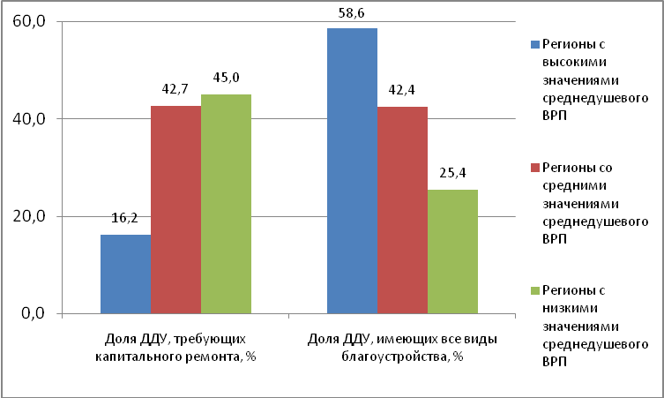
Источник: Таблица 2 Приложения 15.
Школьное образование. В Узбекистане достигнуто всеобщее базовое образование. Почти все взрослое население страны (около 95%) имеет законченное базовое среднее образование, и система общего образования в равной степени охватывает молодежь обоих полов. Для Узбекистана задача заключается в улучшении качества начального и других этапов образования.

Таблица 3.5. Показатели охвата средним образованием в 2008 году.
 | Охват средней школой, в % к детям 11-15 лет | Охват начальной школой, в % к детям 7-10 лет | Доля девочек среди учащихся 9 кл, % | Доля девочек среди учащихся 1 кл, % | Охват ДДОУ детей в возрасте 1-6 лет, % | Доля взрослых, имеющих высшее образование, %
Регионы с наиболее высоким охватом 9-летним образованием* | 95,7 | 97,6 | 48,1 | 47,7 | 25,7 | 18,6
г. Ташкент | 97,1 | 99,5 | 47,3 | 49,2 | 46,2 | 31,1
Навоийская область | 95,8 | 95,6 | 48,4 | 48,4 | 21,5 | 12,3
Кашкадарьинская область | 94,2 | 97,6 | 48,5 | 45,6 | 9,3 | 12,3
Регионы со средним уровнем охвата 9-летним образованием* | 92,5 | 97,5 | 49,1 | 48,4 | 15,0 | 10,2
Самаркандская область | 93,5 | 92,7 | 49,4 | 48 | 11,6 | 14,7
Сурхандарьинская область | 92,9 | 96,0 | 49 | 48,9 | 10 | 7,7
Ферганская область | 92,6 | 99,3 | 48,7 | 48,3 | 19,5 | 9,3
Хорезмская область | 92,6 | 99,5 | 48,4 | 47,4 | 12,2 | 9,4
Джизакская область | 92,2 | 99,6 | 48,2 | 48,1 | 18,4 | 12,2
Андижанская область | 91,7 | 98,0 | 51,4 | 49,5 | 14,7 | 9,6
Наманганская область | 91,7 | 97,1 | 48,7 | 48,3 | 18,5 | 8,5
Регионы с низким охватом 9-летним образованием* | 88,1 | 97,4 | 49 | 48,8 | 17,1 | 11,5
Ташкентская область | 90,9 | 98,7 | 48,6 | 47,8 | 18,7 | 12
Сырдарьинская область | 89,3 | 98,1 | 49,6 | 51 | 17,7 | 10,1
Бухарская область | 89,3 | 98,9 | 48,7 | 48,6 | 15,2 | 11,7
Каракалпакстан | 83,0 | 93,9 | 49,2 | 47,9 | 16,8 | 12,1
Узбекистан | 92,2 | 97,3 | 48,9 | 48,1 | 18,3
*Примечание: среднее арифметическое значение в группе регионов
Источник: Министерство образования РУз, Госкомстат РУз.
Охват соответствующих возрастных групп школьным образованием во всех регионах очень высок (см. Таблицу 3.5). Однако в последнее время показатели охвата постепенно снижаются, в первую очередь в сельской местности, где охват детей начальной школой снизился с 97,8 до 96,8% за 2005-2008 гг. Наиболее низкие показатели охвата начальной школой в Каракалпакстане, в Самаркандской и Навоийской областях (93-96%). В средней школе снижение охвата более значительно – с 94,6% до 92,2% (в сельской местности с 94,3 до 91,5%), и этот показатель примерно одинаков во всех регионах.
При внимательном рассмотрении можно увидеть, что девочки чаще мальчиков не посещают среднюю школу. Об этом можно судить по тому, что доля девочек среди учащихся школ во всех регионах, кроме Андижанской области, ниже, чем среди подростков школьного возраста. Особенно заметное снижение участия девочек в системе школьного образования происходит в тех регионах, где престиж женского образования был традиционно высок - в Бухарской, Хорезмской, Самаркандской областях, в Каракалпакстане и в г.Ташкенте. Самые низкие показатели по этому признаку отмечаются также в Кашкадарьинской и Ташкентской областях (см. Таблицу 3.5).
Рисунок 3.7. Зависимость технической и кадровой оснащенности школ от среднедушевого ВРП в 2008 году, в %.
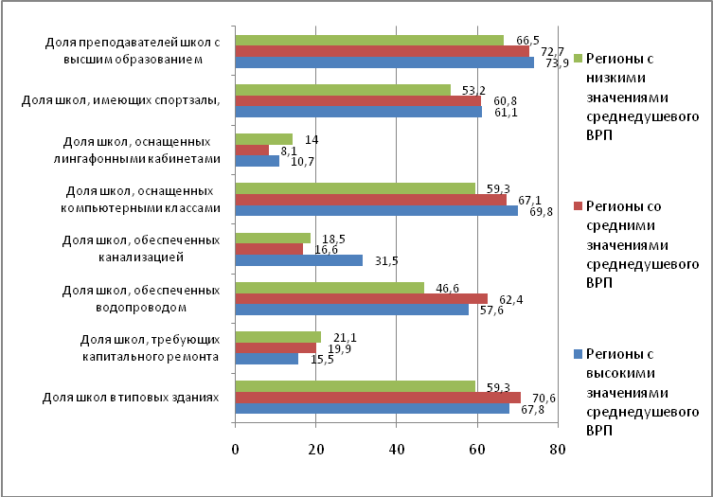
Источник: Таблицы 3-4 Приложения 15.
В Стратегии повышения благосостояния населения Республики Узбекистан на 2008-2010 гг. подчеркивается, что полный охват средним образованием станет заслуживающей внимания целью только в том случае, если ее достижение будет сопровождаться мерами по улучшению качества школьного образования. В настоящее время объективные показатели качества школьного образования в стране отсутствуют. С 2007 года Министерство образования РУз внедряет пилотную систему оценки качества обучения в начальных классах. В 2009 году организованы отделы мониторинга качества обучения во всех областных управлениях образования, и работники этих отделов прошли два цикла обучения по организации и внедрению мониторинга в рамках проекта Всемирного банка. Однако целостная система оценки качества образования еще не сложилась.
Обеспеченность школ учебными и вспомогательными помещениями и оснащенность учебным оборудованием и материалами зависит от уровня экономического развития региона, поскольку находятся на балансе местных бюджетов. Чем выше показатели ВРП в расчете на душу населения, тем лучше состояние школ, выше доступ к коммунальным системам и оснащение общеобразовательных учебных заведений компьютерами, лингафонными кабинетами, спортивными залами (см. Таблицы 3 и 4 Приложения 15, Рисунок 3.7). Более того, хорошее оснащение школ привлекает в них больше педагогов с высшим образованием, что позитивно сказывается на качестве обучения.
Среднее профессиональное образование. В рамках решения задачи повышения качества рабочей силы и ее конкурентоспособности на рынке труда правительство уделяет особое внимание развитию системы среднего специального профессионального образования (ССПО). Реформа сектора призвана обеспечить непрерывное образование и преемственность между уровнями образования и рынком труда, а также интеграцию системы образования, науки и производства. При этом государство гарантирует всеобщий доступ к общему и среднему профессиональному образованию. В настоящее время практически завершен переход к всеобщему 12-летнему образованию, и среднее профессиональное образование стало обязательным.
Строительство и оснащение образовательных учреждений нового типа – академических лицеев и профессиональных колледжей - потребовало существенных дополнительных затрат. К началу 2008-2009 учебного года в системе среднего профессионального образования действовали 1334 учебных заведений (1206 профессиональных колледжей и 128 академических лицеев) с общей мощностью более 850 тыс. ученических мест. В учебных заведениях сектора обучалось 1380 тыс. человек (в том числе 1287,6 тыс. человек – в профессиональных колледжах).
Отметим, что в большинстве регионов страны доступ к получению образования в академических лицеях ограничен вследствие их сосредоточения в крупных населенных пунктах, в том числе 30% в Ташкенте.
Неравномерная дислокация средних профессиональных учебных заведений - не единственная проблема системы ССПО. Несмотря на предпринимаемые меры, продолжает сохраняться диспропорции в отраслевой специализации и по направлениям обучения в разрезе областей, районов и населенных пунктов. Структура колледжей и ученических мест в них отражает существующие дисбалансы на рынке труда с гипертрофированными социальными секторами (во всех регионах кроме Ташкентской и Хорезмской областей более четверти выпускников колледжей составляют специалисты для секторов здравоохранения и образования) - см. Таблицы 6 и 7 Приложения 15. Планирование направлений обучения осуществляется преимущественно на основе механического воспроизводства существующей отраслевой структуры занятости без должного учета потребностей в специалистах с определенными профессиональными навыками, включая межотраслевые профессии (экономисты, юристы, водители и другие представители рабочих профессий, работники сферы услуг, офисные работники и пр.).
Таким образом, налицо противоречие между обязательностью получения профессионального образования и узкой профессиональной специализацией колледжей. Такое положение ограничивает возможности выбора профессии, препятствует переобучению и переквалификации трудовых ресурсов в соответствии с потребностями рынка труда, что усиливает существующие профессионально-квалификационные диспропорции на локальных и региональных рынках труда. Решением этого противоречия является создание многопрофильных колледжей, которые способны предоставить полный спектр имеющихся направлений обучения и учебных продуктов. Для этого необходимо: сократить число направлений обучения до 10-15 на основе группировки смежных направлений обучения; а также разработать в рамках каждого агрегированного направления обучения учебные модули в целях оптимизации учебных планов и программ и избежания дублирования учебного материала.
Некоторые колледжи строятся далеко от населенных пунктов. Некоторые колледжи закрыли из-за отсутствия учащихся. Необходимо делать анализ потребности в кадрах, и исходя из этого анализа строить колледжи. Нельзя учить по одному направлению, необходимы универсальные учебные заведения по нескольким направлениям. Если в семье трое детей, они не могут учиться по разным направлениям, потому что другие колледжи слишком далеко. А сейчас в одном кишлаке построили колледж по организации туризма - и все выпускники становятся специалистами по туризму, в другом кишлаке есть колледж бытового обслуживания – все обучаются в этой сфере. И где будут работать выпускники этих колледжей? Нет необходимости в таком количестве узких специалистов в одном месте.
Из интервью с представителями Сурхандарьинской области, 2009г.

Серьезным вопросом является отсутствие общежитий при колледжах для проживания студентов. Это сильно ограничивает возможности детей выбирать будущую профессию по своему усмотрению.
Из интервью с представителями Кашкадарьинской области, 2009г.
Еще одной отличительной особенностью профессионального образования в Узбекистане является наличие особых «женских» направлений обучения. В сфере профессионального обучения более половины девушек-студенток обучаются в педагогических и медицинских колледжах, и доля женщин среди студентов, обучающихся по этим направлениям, составляет около 85%. Среди студентов колледжей сельского хозяйства, промышленности, строительства, транспорта доля девушек составляет не более трети (см. Таблицу 8 Приложения 15).В академических лицеях доля девушек-студенток составляет 39%, что является зеркальным отражением соотношения девушек к мальчикам в высших учебных заведениях. В результате такого дисбаланса формируются специфические «женские» профессиональные рынки труда, где конкуренция гораздо жестче, а квалификация, условия и оплата труда ниже. Самые яркие представительницы таких рынков – педагоги, медицинские сестры, швеи.
Помимо необходимости обеспечения доступа к среднему профессиональному образованию существует проблема качества образовательных услуг на этом этапе обучения. В настоящее время оценка качества и результативности обучения, равно как и оценка квалификации педагогов проводится внутри ведомства ЦССПО. Независимые объективные показатели качества среднего профессионального образования в стране отсутствуют. Оценка качества обучения на основе косвенных показателей (состояние материально-технической базы, оснащенность учебно-производственных классов и лабораторий) также невозможна из-за отсутствия доступа к статистическим данным такого рода. С 2006 года ЦССПО пытается внедрить пилотную систему оценки качества обучения в колледжах и лицеях. В 2009-2010 учебном году в Ташкенте пилотная оценка качества обучения среди студентов проводилась на добровольной основе и оплачивалась учащимися. Сведений об организации оценки качества обучения в других регионах отсутствуют.
Налицо дисбаланс в сторону наращивания материально-технической базы учебных заведений, особенно колледжей, в ущерб укреплению кадрового педагогического потенциала. В результате ощущается нехватка квалифицированных учителей для поддержания нормального учебного процесса, из-за чего сильно страдает качество обучения. Одной из причин этого является низкая мотивация к труду преподавателей из-за низкой оплаты труда.
Из интервью с представителями Самаркандской области, 2009г.
Высшее образование. Национальная программа по подготовке кадров предусматривает создание такой системы высшего образования, которая обеспечивала бы подготовку квалифицированных специалистов в условиях рыночной экономики. Фундаментальным положением программы является признание необходимости диверсификации учебных программ в высшей школе с целью расширения набора знаний, умений и навыков выпускников ВУЗов для обеспечения их большей гибкости и адаптивности на рынке труда.

Таблица 3.6. Распределение ВУЗов по специализации в 2008 году.
 | Всего | Просвещение* | Промышленность | Здравоохранение | Экономика | Сельское хозяйство | Искусство и культура | Транспорт | Право | Связь | Строительство | Физкультура и спорт
Каракалпакстан | 2 | 2
Андижанская область | 5 | 2 |  | 1 | 1 | 1
Бухарская область | 3 | 1 | 1 | 1
Джизакская область | 2 | 1 | 1
Кашкадарьинская область | 2 | 1 | 1
Навоийская область | 2 | 1 | 1
Наманганская область | 3 | 1 | 2
Самаркандская область | 6 | 2 |  | 1 | 1 | 1 |  |  |  |  | 1
Сурхандарьинская область | 1 | 1
Сырдарьинская область | 1 | 1
Ташкентская область | 2 | 1 |  |  |  | 1
Ферганская область | 3 | 2 | 1
Хорезмская область | 1 | 1
г. Ташкент | 29 | 10 | 3 | 3 | 4 | 1 | 3 | 2 | 1 | 1 |  | 1
Узбекистан | 62 | 27 | 10 | 6 | 6 | 4 | 3 | 2 | 1 | 1 | 1 | 1
* К направлению «Просвещение» отнесены все университеты.
Источник: Госкомстат РУз.
Однако следует признать, что развитие высшего образования в Узбекистане сталкивается со значительными проблемами. В первую очередь нужно отметить ограниченное число национальных ВУЗов в стране – в 2008 году их насчитывалось всего 62, из которых почти половина расположены в Ташкенте. В большинстве регионов действуют 2-3 ВУЗа, но есть области, в которых имеется только одно высшее учебное заведение. Действующие ВУЗы предоставляют ограниченное число направлений обучения, и по многим направлениям обучение можно получить только в одном регионе (см. Таблицу 3.6). Несмотря на то, что Национальная программа по подготовке кадров предусматривает создание негосударственных образовательных учреждений, в стране отсутствуют частные ВУЗы, имеются лишь филиалы иностранных университетов. Главным придерживающим фактором отсутствия частных ВУЗов является отсутствие процедур получения лицензии.
Процесс получения лицензии высшими учебными заведениями
Противоречивыми остаются законодательно установленные процедуры создания негосударственного ВУЗа и его аккредитации. Законом «Об образовании», принятом в 1997г., предусмотрено создание негосударственных образовательных учреждений, которые приобретают права юридического лица и право на образовательную деятельность с момента их государственной аккредитации в порядке, установленном Кабинетом Министров. То есть ВУЗ может начинать свою деятельность только после аккредитации, а ведь смысл аккредитации в том, чтобы подтвердить качество и соответствие предоставляемых ВУЗом услуг установленным стандартам. Получается, что ВУЗ не может быть создан без аккредитации, а чтобы ее пройти, ВУЗ должен проработать какой-то срок и доказать, что предоставляемые им образовательные услуги соответствуют установленному уровню. Без разрешения этого противоречия и четкого разграничения в законодательстве и определения процедур лицензирования и аккредитации вузов вряд ли можно рассчитывать на создание и развитие негосударственного сектора в этой сфере.
Число студентов высшей школы в Узбекистане относительно маленькое. В 2007-2008 гг. наметилась тенденция к сокращению численности студентов. Например, в 2008 году выпуск специалистов из всех ВУЗов страны составил около 83 тыс. человек, а прием – менее 64 тыс. человек (см. Таблицу 9 Приложения 15). Особенно заметно сократился прием студентов в регионах Ферганской долины и в г. Ташкенте. Ограниченное число студентов получают степень магистра – в том же 2008 году доля студентов магистратуры составляла менее 5% от числа всех студентов, хотя прием в магистратуру несколько увеличился - до 7,5% от числа всех принятых студентов. В трех же регионах (Джизакская, Кашкадарьинская, Хорезмская области) подготовка магистров вовсе была прекращена. Подготовка научных кадров сведена к минимуму: в 2008 году в аспирантуре учились 2,6 тыс. человек, в докторантуре - 229 человек. В некоторых регионах прием в докторантуру даже не проводился, а в аспирантуре и докторантуре обучались всего несколько человек.
Численность студентов как доля в населении остается довольно низкой по сравнению с другими странами. Если в Узбекистане в 2008 г. было 109 студентов на 10 тыс. населения, то, например, в России эта цифра в 2005-2006 учебном году составляла 492 человека, а в Казахстане – 510 человек (подробнее см. Таблицу 10 Приложения 15).
Необходимо отметить, что в последние годы размер платы за обучение в высших учебных заведениях значительно вырос и в настоящее время сопоставим со средней годовой зарплатой. При этом не развита система поддержки студентов, которые не в состоянии оплатить обучение (льготное кредитование, целевые стипендии, социальная помощь). Льготные кредиты предоставляются любым студентам, но не целевой группе малообеспеченных. Стипендии и гранты зависят от результатов экзаменов, но не от уровня доходов. Социальная помощь предусматривается только для выпускников детских домов, при условии, что они полные сироты или остались без попечения родителей.
На фоне вполне благополучных общих показателей охвата гендерных групп высшим образованием сформировались диспропорции в профессиональной структуре женщин-студенток, аналогичные диспропорциям в системе среднего специально образования. «Женскими» направлениями высшего образования являются просвещение, здравоохранение и искусство (см. Таблицы 12 и 13 Приложения 15). Можно предположить, что гендерная диспропорция не в последнюю очередь связанна с нежеланием родителей обучать девушек вдали от дома в течение длительного времени (педагогические ВУЗы есть во всех регионах, медицинские – в половине регионов).
Наряду с необходимостью расширения доступа к высшему образованию не менее важно создать предпосылки для постоянного улучшения качества обучения. На относительно низкий уровень качества обучения в ВУЗах Узбекистана указывает ряд исследований. Например, проведенный ПРООН в 2006 г. опрос предпринимателей показал, что полностью устраивает уровень подготовки выпускников отечественных высших и средних специальных учреждений по экономическим специальностям только 18,2% респондентов, по техническим специальностям – 18,6%, в области юридического образования – 17%, информационных технологий – 28,9%. Кроме того, 63,7% респондентов хотели бы, чтобы их сын получил образование не в Узбекистане, а за рубежом.
На сегодняшний день возможности улучшения качества обучения в системе высшего образования ограничены:
- неудовлетворительным состоянием материально-технической базы ВУЗов, не соответствующей современным требованиям, вследствие недостаточного финансирования. В 2010 году базовый норматив затрат по расходам на развитие и улучшение материально-технической базы ВУЗа, определяющий размер бюджетных средств на приобретение основных активов и капитальный ремонт, установлен в размере либо 65 тыс. сум, либо 90 тыс. сум (в зависимости от группы, к которой относится конкретный ВУЗ) в расчете на одного студента в год. Это составляет от 0,9% до 3,5% от нормативного бюджетного финансирования высших учебных заведений. На текущие расходы (коммунальные услуги, эксплуатационные и учебные расходы, текущий ремонт, приобретение расходных материалов) разрешается расходовать 5-7% от установленного бюджетного финансирования. Основная же часть бюджетных затрат на ВУЗы (около 90%) предназначена для оплаты труда, налогов на ФОТ и стипендий;
- низким уровнем кадрового потенциала ВУЗов вследствие старения профессорско-преподавательского состава и ограниченного объема подготовки новых научных кадров. Так в течение 2004-2009гг в аспирантуре ежегодно обучались менее 3000 человек, в докторантуре – менее 250 человек. В некоторых регионах прием в докторантуру в этот период вообще не проводился. Доля профессорско-преподавательского состава с ученой степенью снизилась с 38% в 2005г до 37% в 2008г (см. Таблицу 14 Приложения 15);
- нехваткой современных учебных пособий для студентов ВУЗов, обусловленной отсутствием национальных и переведенных учебников на латинской графике (для студентов, которые обучались в школе на латинице, затруднена возможность пользоваться учебниками на кириллице);
- неразвитостью конкуренции среди высших учебных заведений за покупателей своих услуг (негосударственные ВУЗы в Узбекистане отсутствуют, а государственные не могут самостоятельно увеличивать набор студентов). Как результат - низкая мотивация руководства и преподавателей ВУЗов в повышении качества обучения;
- отсутствием реальной самостоятельности учебных заведений в управлении собственной учебной, административной и финансовой деятельностью, в результате чего ВУЗы не в состоянии хоть сколько-нибудь оптимизировать затраты ограниченных фондов (см. Приложение 16).
В Термезе всего 1 университет - бывший педагогический институт. Этого явно недостаточно. Существенная проблема – старение кадров. Докторам наук в среднем 73 года, кандидатам – 65 лет. Многие хорошие специалисты уезжают в Ташкент, магистры не возвращаются. Это связанно с тем, что условия и уровень жизни в Ташкенте и в Термезе разные.
Необходима академическая самостоятельность ВУЗов как в вопросах форм и способов обучения, так и определения собственной структуры: факультетов, кафедр, отделений. Финансирование высшего образования находится в компетенции центральных органов. Законодательством определены и разрешены альтернативные источники финансирования, но в настоящее время воспользоваться ими очень и очень проблематично.
Из интервью с представителями Сурхандарьинской области, 2009г.

Низкая материальная база ВУЗов. Надо усилить повышение квалификации преподавателей. Настало время создавать конкурентную среду в высшем образовании. Приватизация ВУЗов - необходимость времени.
Из интервью представителей Самаркандской области, 2009г.

3.3. Система социальной защиты населения

Социальная защита населения - это система мер, направленных на предупреждение социально-рисковых ситуаций, а также смягчение и ликвидацию их последствий. Под социальным риском следует понимать вероятность наступления неблагоприятной жизненной ситуации, обусловленной независящими от самого человека внешними причинами. Основной целью социальной защиты является обеспечение гарантированных минимально достаточных условий жизни, поддержание жизнеобеспечения и деятельного существования человека.
За годы независимости в Узбекистане сформирована многоуровневая система социальной защиты, охватывающая несколько десятков категорий и групп населения, нуждающихся в поддержке государства. Развитие системы социальной защиты в течение последних двух десятилетий во многом определялось состоянием экономики страны. На первом этапе экономических реформ государство проводило политику упреждающей защиты всего населения, призванную смягчить последствия перехода к рыночным отношениям, не допустить обвального снижения уровня жизни, сохранить приемлемый уровень потребления и доступ к базовым социальным услугам. После обеспечения макроэкономической стабильности, снижения инфляции, достижения положительных темпов экономического роста был взят курс на переход к адресным механизмам социальной защиты.
В системе социальной защиты Узбекистана выделяются две крупные составляющие – социальное обеспечение и социальная помощь. Программы социального обеспечения включают социальные выплаты, осуществляемые в рамках обязательного государственного страхования и финансируемые из внебюджетных фондов (Пенсионный фонд и Фонд содействия занятости) – пенсии по возрасту, инвалидности и по случаю потери кормильца, а также пособия по безработице. Социальная помощь малообеспеченным предоставляется вне зависимости от участия в системе социального страхования и финансируется из государственного бюджета. Помимо этого существует ряд других пособий и льгот в денежном и натуральном выражении, которые предоставляются 25 категориям уязвимых граждан.
Пенсионное обеспечение по возрасту – это самый масштабный элемент системы социальной защиты и по охвату целевого контингента и по размерам выплат. В 2008 году доля пенсионеров по возрасту в структуре населения составляла в Узбекистане 7,6% (см. Таблицу 1 Приложения 17), и более 30% семей имеют в своем составе пенсионеров по возрасту. Средний размер назначенной пенсии по возрасту в разных регионах составляет 30-40% от средней заработной платы в том же году, то есть около 10-15% совокупных доходов семей, в которых есть пенсионеры.
В последние годы в сфере занятости проявляются следующие тенденции:
- снижение охвата лиц пенсионного возраста системой пенсионного обеспечения. По данным Госкомстата в течение 2005-2009 гг. число лиц, достигших пенсионного возраста, увеличилось на 8,9%, а число получателей пенсий по возрасту – на 5,1%;
- нарастание числа получателей минимальных и неполных пенсий. По данным Госкомстата в течение 2004-2009 гг. численность этой категории пенсионеров возросла на 6%, в том числе среди женщин-пенсионеров – на 18%;
- снижение темпов роста пенсий по сравнению с темпами роста заработной платы (см. Рисунок 3.8).
Рисунок 3.8 Динамика заработной платы и пенсий в 2004-2008 гг.
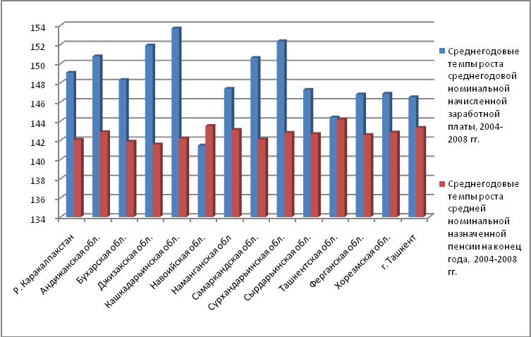
Источник: Госкомстат РУз.
Рисунок 3.9. Структура получателей пенсий по возрасту и по инвалидности в 2008 году.

Источники: Таблицы 1-2 приложения 17.
Самый важный фактор, влияющий на размер пенсий по возрасту – уровень заработка получателей в течение трудовой жизни. Поэтому не удивительно, что региональные различия в уровне средней пенсии зависят от доли занятых в промышленности (где зарплата выше средней зарплаты) – см. Таблицу 1 Приложения 17 и Рисунок 3.9. Кроме того, в регионах с высокой долей занятых в промышленности в среднем меньше получателей минимальных пенсий. Среди получателей минимальных пенсий большинство составляют женщины, для которых более характерны неэффективные и низкодоходные формы занятости (см. Таблицу 2 Приложения 17).
Другим фактором, снижающим размер пенсий по возрасту, является законодательно установленное ограничение на размер базовой зарплаты, которая принимается для исчисления пенсии. В настоящее время максимальный размер заработной платы при расчете пенсий установлен на уровне 8-кратной минимальной заработной платы, и максимальная пенсия может составлять не более 55% от этого уровня. Дальнейшее повышение пенсии (максимум на 10-12%) возможно только за счет надбавок за дополнительный стаж работы.
Росту доходов пенсионеров препятствует также ограничения на выплату пенсии в том случае, если пенсионер продолжает работать. До 2011 г. работающие пенсионеры могли получать лишь 50% начисленной пенсии, с 2011 г. для работающих пенсионеров приостановлены выплаты пенсий. Это ограничение сдерживает трудовую активность лиц пенсионного возраста и заставляет их либо вовсе отказываться от трудоустройства, либо работать без регистрации.
Пенсионное обеспечение по инвалидности оказывает позитивное воздействие на уровень жизни семей в случае, если инвалид имеет полный трудовой стаж и не полностью утратил трудоспособность, поскольку размеры пенсий по инвалидности практически не отличаются от пенсий по возрасту и составляют в разных регионах 35-50% от средней заработной платы. Кроме того, работающие инвалиды I-II групп получают пенсию в полном размере и имеют льготы по уплате подоходного налога. Однако пенсии по инвалидности во многих случаях не позволяют семьям обеспечить приемлемый уровень жизни, особенно если в семье есть дети-инвалиды или инвалиды с детства, сдерживающие трудовую активность трудоспособных членов семьи и требующие значительных затрат на медицинское обслуживание. Размер пенсионных пособий для инвалидов с детства и детей-инвалидов слишком мал (97,3 тыс. сум в декабре 2010 года, или 57 долл. США), чтобы обеспечить необходимые потребности самого инвалида, не говоря уже об ухаживающих за ним членах семьи.
Доля получателей минимальных пенсий по инвалидности точно так же зависит от структуры занятости, как и в случае с назначением пенсий по возрасту (см. Таблицу 2 Приложения 17 и Рисунок 3.9). В то же время гендерные показатели распределения пенсий по инвалидности не различаются, то есть женщины имеют равный доступ к системе страхования стойких форм нетрудоспособности.
С 2007 года сведена к минимуму система страхования по временной нетрудоспособности – в случае болезни работника или членов его семьи, по беременности и родам. Эти пособия теперь выплачиваются не из Пенсионного фонда, а из средств работодателя. Учитывая ограниченные финансовые возможности многих предприятий, эти пособия выплачиваются фактически по усмотрению работодателя. На практике гарантированный доступ к пособиям по временной нетрудоспособности имеют только работники бюджетных организаций. По данным Минздрава РУз в течение 2006-2008 гг. число выданных больничных листов сократилось на 14%. Вполне возможно, что отсутствие возможности получить оплачиваемый отпуск по болезни является одной из причин отказа от обращения к врачу.
Социальная защита безработных в Узбекистане не получила широкого распространения. Официальная статистика регистрирует очень низкий уровень безработицы – 4-6% от экономически активного населения на протяжении последних лет. В течение 2004-2008 гг. уровень безработицы существенно снизился в большинстве регионов (за исключением Каракалпакстана, Ферганской, Ташкентской областей и г. Ташкента). Жесткие ограничения на выплату пособий привели к тому, что лишь половина зарегистрированных безработных получают пособия, причем средний размер пособий сопоставим с минимальной заработной платой. Пособия по безработице имеют крайне незначительный охват и столь низкий размер, что практически никак не влияют на уровень жизни получателей-безработных и их семей. При этом для действующих программ защиты от безработицы, как правило, характерны низкое качество баз данных об имеющихся вакансиях, ограниченные предложения по направлениям профессионального обучения, формам и срокам обучения, низкий доступ к кредитам Фонда содействия занятости (трудновыполнимые требования при оформлении кредита, низкий размер предлагаемых кредитов и пр.).
В 1994-96 гг. система социальной защиты в Узбекистане была дополнена программой социальной помощи, направленной на сокращение малообеспеченности. В рамках этой программы осуществляются адресные целевые выплаты, основанные на проверке нуждаемости. Программа предусматривает выплату трех видов пособий через органы местного самоуправления: пособия детям в возрасте от 2 до 18 лет, пособия детям до 2 лет, материальная помощь малообеспеченным семьям. По данным Министерства труда и социальной защиты РУз охват населения программами социальной помощи очень велик - около трети домохозяйств в течение года получают пособия по малообеспеченности. При этом отказы в назначении пособий сравнительно редки – в среднем два из трех обращений удовлетворяются.
Программы социальной помощи имеют четко выраженную адресную направленность на наиболее уязвимые группы семей. Вероятность получения любого из трех видов пособий выше для многодетных и низкодоходных семей, в первую очередь в сельской местности. Ошибки включения и ошибки исключения, безусловно, имеют место, однако их оценка затруднена из-за отсутствии строгого критерия малообеспеченности. Вместе с тем размер пособий довольно низок и не позволяет рассматривать систему социальной помощи как адекватный механизм поддержки малообеспеченных семей.
Система распределения социальной помощи претерпела некоторые изменения с момента введения в 1994-1996гг. Вначале объем финансирования устанавливался на основании сведений о количестве и структуре семей. На следующем этапе начали применяться поправочные коэффициенты, характеризующие уровень территориальной дифференциации денежных доходов населения (коэффициент отклонения от среднего дохода): максимальный коэффициент 1,2 - для областей с уровнем денежных доходов населения ниже среднего, минимальный коэффициент 0,8 – для областей со среднедушевыми доходами, превышающими средний республиканский показатель. В результате этих корректировок распределение объемов финансирования более адекватно отражает территориальное распределение малообеспеченности. Рисунок 3.10 наглядно демонстрирует результаты перераспределения средств в пользу регионов с низким уровнем жизни.
Проблемы эффективности социальной защиты во многом связаны с особенностями финансирования. Расходы на социальную защиту в Узбекистане довольно велики и в течение последних лет возрастают. Рост расходов на социальную защиту происходит в основном за счет роста расходов на пенсионное обеспечение, которое является наиболее весомым компонентом в структуре затрат на социальную защиту. Расходы на социальную помощь, напротив, заметно сокращаются. При этом расходы на выплату пособий малообеспеченным семьям остаются относительно стабильными, но заметно сокращаются расходы на другие виды социальной помощи (компенсационные выплаты и пр.).
Рисунок 3.10. Показатели малообеспеченности и доли семей, получающих пособия, от числа семей с детьми в 2005 году, в %.

Источник: Таблица 4 Приложения 17.
Проблемы эффективности социальной защиты во многом связаны с особенностями финансирования. Расходы на социальную защиту в Узбекистане довольно велики и в течение последних лет возрастают (см. Таблицу 5 Приложения 17). Рост расходов на социальную защиту происходит в основном за счет роста расходов на пенсионное обеспечение, которое является наиболее весомым компонентом в структуре затрат на социальную защиту. Расходы на социальную помощь, напротив, заметно сокращаются. При этом расходы на выплату пособий малообеспеченным семьям остаются относительно стабильными, но заметно сокращаются расходы на другие виды социальной помощи (компенсационные выплаты и пр.).
3.4. Экологическая ситуация в регионах Узбекистана

В современном мире состояние окружающей среды обретает все большее значение в контексте человеческого развития. Если в среднемировом масштабе уровень жизни людей, доступность и качество услуг здравоохранения и образования, как правило, неуклонно растут (что обусловлено техническим прогрессом и развитием мировой экономики), то экологическая ситуация в большинстве стран мира имеет обратную тенденцию. Она постепенно ухудшается, что связано, прежде всего, с глобальными экологическими проблемами: изменением климата, загрязнением вредными для окружающей среды веществами, вырубкой лесов, разрушением озонового слоя и пр.
Для Узбекистана экологические проблемы также весьма насущны. Остановимся на наиболее острых из них с учетом особенностей проявления на региональном уровне.
Состояние атмосферного воздуха. Как видно из Рисунка 3.11, индекс загрязнения атмосферы (ИЗА) ≥ 5, свидетельствующий о повышенном загрязнении, наблюдался в 2006 г. в городах Навои, Ангрен и Нукус, а ближе к 5 – в Фергане и Алмалыке. При этом можно проследить основные источники загрязнения воздуха в каждом из городов, в которых ведутся наблюдения.
Рисунок 3.11. Индекс загрязнения атмосферы и отдельные показатели загрязнения (близкие к ПДК) по городам Узбекистана, за которыми ведутся наблюдения, данные Узгидромета за 2006 г.
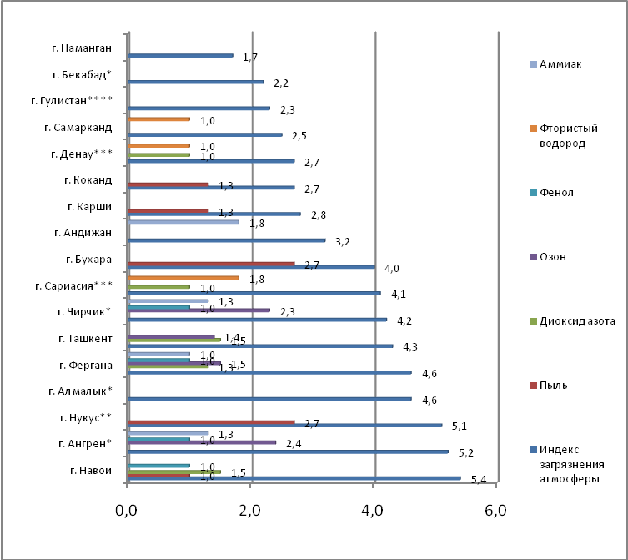
* Ташкентская область, ** Республика Каракалпакстан, *** Сурхандарьинская область,
**** Сырдарьинская область.
Источник: данные Узгидромета и Госкомприроды РУз, http://www.undp.uz/en/projects/project.php?id=82
Основные источники загрязнения атмосферы в Ташкенте, Навои, городах Ташкентской области (Ангрен, Алмалык, Бекабад, Чирчик) и Ферганской долины (Фергана, Андижан) - энергетика, нефтегазовая и металлургическая индустрия, а также нестационарные источники, например, автотранспорт. В Каракалпакстане (Нукус) техногенное загрязнение обусловлено в основном автотранспортом, строительной и пищевой промышленностью. Следует также отметить крайне неблагоприятную ситуацию в Бухарской области и Каракалпакстане по показателю содержания пыли в воздухе (оно выше ПДК). Например, количество дней с превышением концентрации твердых частиц в атмосфере г. Нукуса составляет 286 дней/г., что намного выше, чем в других регионах. Такое положение дел результат, главным образом, высыхания Аральского моря и переноса солее-пылевых частиц ветром на близлежащие территории.
Имеются также локальные очаги трансграничного антропогенного загрязнения атмосферы. Например, выбросы «Таджикской алюминиевой компании» в количестве 22 тыс. т в год, в т.ч. фтористого водорода, продолжают оказывать отрицательное воздействие на состояние здоровья населения и на экологическую ситуацию в Сариасийском, Узунском, Денауском и Олтинсайском районах Сурхандарьинской области.
Экологическое состояние водных ресурсов. Наиболее острыми проблемами с точки зрения обеспечения экологической безопасности для Узбекистана являются нерациональное использование водных ресурсов и их низкое качество (прежде всего повышенные уровни минерализации и жесткости воды) на равнинных территориях, которые расположены в среднем течении и особенно в низовьях рек, где вода загрязнена из-за хозяйственной деятельности человека. Низкое качество водных ресурсов отрицательно влияет на здоровье людей (заболевания почек, онкологические и острые инфекционные болезни), а также на продолжительность их жизни.
Существующие проблемы с количеством и качеством водных ресурсов имеют преимущественно антропогенное происхождение, то есть связаны с хозяйственной деятельностью человека. Например, сельское хозяйство является основным виновником повышения минерализации воды и ее загрязнения ксенобиотиками (ядохимикатами для защиты растений). Промышленность - источник попадания в воду стоков, содержащих вещества со специфическими токсическими свойствами, таких как ионы тяжелых металлов, нефтепродукты, фенолы и др.
Кроме того, имеют место значительные потери воды из-за устаревшего состояния ирригационной инфраструктуры, применения неэффективных ирригационных технологий и слабой координации управления водными ресурсами между отраслями.
Для интегральной оценки качества вод используется индекс загрязненности воды (ИЗВ). Комплексная оценка качества поверхностных вод по ИЗВ наглядно показана на Рисунке 3.12, из которого видно, что наиболее низкокачественные водные ресурсы имеются в областях, расположенных в нижнем и среднем течении рек Амударьи и Сырдарьи (Каракалпакстан, Хорезмская, Бухарская, Навоийская и Сырдарьинская области). Данная ситуация объясняется тем, что около 50% от всего объема образуемых КДВ (коллекторно-дренажных вод) в стране отводится обратно в речную сеть. Эти КДВ содержат в своем составе не только дренажные воды с сельхозугодий, но и коммунально-бытовые и промышленные сточные воды. Причем, чем ниже по течению берется проба воды, тем, как правило, выше ее загрязнение. Например, концентрация экологически опасного хлорорганического пестицида ГХЦГ в период 2005-2006гг. в воде реки Амударьи в створе Нукус была выше от 2 до 4 раз по сравнению с таковой в створе Термез. Кроме того, значительная часть промышленного производства – источников загрязнения водных ресурсов - расположена также в верхнем течении рек. Поскольку качество работы большей части очистных сооружений не соответствует установленным требованиям (особенно с учетом часто наблюдаемых аварийных ситуаций), они также вносят вклад в ухудшение ситуации с качеством воды в нижнем течении рек.
Рисунок 3.12. Комплексная оценка качества поверхностных вод Узбекистана по ИЗВ.
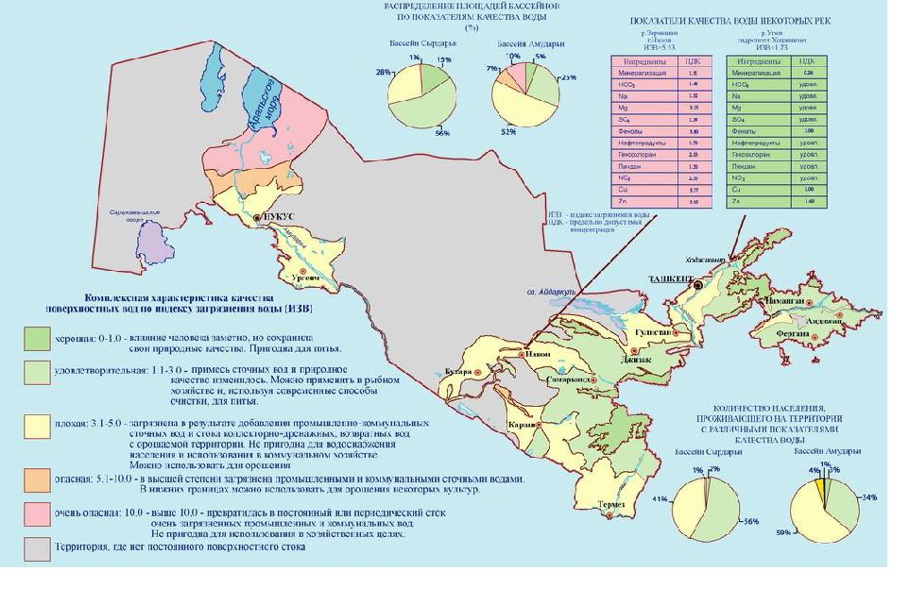
Источник: Атлас оценки состояния окружающей среды Узбекистана по экологическим индикаторам. Ташкент, Госкомземгеодезкадастр, 2008, стр.59.
Наибольшее количество пресных подземных вод (с минерализацией до 1 г/л) сосредоточено в Ташкентской, Самаркандской, Сурхандарьинской, Наманганской, Андижанской областях. Наименьшее количество пресных подземных вод наблюдается в Республике Каракалпакстан, Бухарской, Хорезмской и Навоийской областях. В Каракалпакстане и Хорезмской области, а также в низовьях реки Зарафшан, где ранее подземные воды являлись основным источником качественной питьевой воды, пресные подземные воды в настоящее время почти полностью истощены. Основная причина этого - повышение их минерализации и жесткости из-за несоблюдения норм применения химических веществ при выращивании сельскохозяйственных культур, слабой системы мелиорации земель, а также несовершенных технологий и методов полива. Кроме того, следует особо отметить отсутствие канализации и очистных сооружений во многих населенных пунктах, вследствие чего происходит органическое и бактериальное загрязнение подземных вод. Таким образом, качество подземных вод в равнинных регионах практически перестало удовлетворять требованиям питьевого и коммунально-бытового водоснабжения.
Проблемы питьевого водоснабжения. Качество питьевого водоснабжения является одним из основных условий сохранения здоровья и благополучия населения. Это особенно важный фактор для жителей, проживающих на территориях среднего течения и низовий рек Узбекистана. По данным Госкомстата, по состоянию на 2008 г. наиболее низкие показатели охвата водопроводной сетью были в Бухарской, Хорезмской и Наманганской областях (см. Рисунок 3.13). В Джизакской, Наманганской, Ташкентской, Бухарской и Хорезмской областях произошло ухудшение этого показателя на 5-10% по сравнению с 2000 г., в остальных же областях, наоборот, наблюдалось его улучшение. Следует также учесть, что показатель «охвата водопроводной сетью» не в достаточной степени характеризует обеспеченность населения питьевой водой. Важным является режим эксплуатации водопроводной сети, т.е. находится ли она в работоспособном состоянии, и если водопроводная система работает - то постоянно или только в определенные промежутки времени и т.д. Несомненно, что исключительно важным показателем остается качество водопроводной воды.
Рисунок 3.13. Обеспеченность населения водоснабжением, в %.
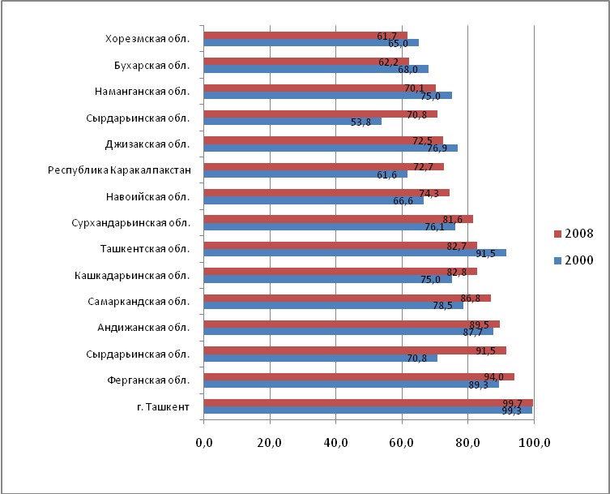
Источник: Данные Госкомстата РУз.
Опросы участников Региональных учебных семинаров по человеческому развитию показали, что жители многих регионов недовольны работой водопроводной сети, так как режим работы и качество поставляемой воды оставляют желать лучшего. Люди в первую очередь жаловались на частые отключения воды, на ее неприятную теплую температуру в летний период, повышенную минерализацию и жесткость воды. Отмечались также частые случаи выхода из строя водопроводной сети, в результате чего люди вынуждены были использовать воду сомнительного качества, привозимую водовозами, или же употреблять воду из оросительных каналов и колодцев. Данная ситуация особенно характерна для Каракалпакстана, Хорезмской, Бухарской, Навоийской и Кашкадарьинской областей.
В Термезе вода подается утром с 6 до 10 часов, в обед с 12 до 14 часов и вечером с 17 до 02 часов ночи. В районах Сурхандарьинской области имеется примерно такая же ситуация.
Из интервью с представителями Сурхандарьинской области, 2009 г.
Подача воды с перебоями и отсутствие горячего водоснабжения негативно влияют на санитарные условия жизни населения. Имеющиеся мощности водопроводов используются недостаточно – максимум на 63%, а в отдельных областях – в пределах от 42 до 62%. Помимо такого низкого использования имеющихся мощностей водопроводов имеют место и значительные потери воды, например, в Каракалпакстане - до 60%, в Джизакской и Хорезмской областях - более 40%, в Ташкентской и Ферганской областях - более 35%.
Таблица 3.7. Доля питьевой воды на коммунальных водопроводах, не отвечающей нормам (в %) по химическим и бактериологическим показателям.
 | По химическим показателям |  |  |  | По бактериологическим показателям
 | 2002 | 2003 | 2004 | Среднее | 2002 | 2003 | 2004 | Среднее
Бухарская обл. | 34,8 | 45,5 | 46,7 | 42,3 | 8,3 | 6,6 | 9,5 | 8,1
Респ. Каракалпакстан | 33,1 | 26,2 | 26,5 | 28,6 | 3,5 | 3,9 | 2,8 | 3,4
Хорезмская обл. | 20,8 | 15,1 | 24,8 | 20,2 | 9,0 | 8,0 | 9,2 | 8,7
Сырдарьинская обл. | 13,6 | 9,6 | 13,1 | 12,1 | 13,5 | 12,7 | 14,7 | 13,6
Сурхандарьинская обл. | 11,9 | 13,8 | 11,9 | 12,5 | 8,8 | 10,2 | 9,6 | 9,5
Наманганская обл. | 4,7 | 14,5 | 10,5 | 9,9 | 11,5 | 12,8 | 11,1 | 11,8
Ферганская обл. | 6,6 | 18,8 | 12,6 | 12,7 | 2,7 | 3,1 | 3,8 | 3,2
Навоийская обл. | 13,7 | 9,9 | 8,3 | 10,6 | 3,4 | 4,8 | 3,5 | 3,9
Ташкентская обл. | 7,9 | 9,6 | 9,0 | 8,8 | 5,2 | 4,1 | 4,0 | 4,4
Кашкадарьинская обл. | 3,3 | 3,2 | 2,9 | 3,1 | 3,4 | 5,5 | 7,6 | 5,5
Джизакская обл. | 1,2 | 0,6 | 1,1 | 1,0 | 9,6 | 6,5 | 6,3 | 7,5
Андижанская обл. | 4,7 | 13,6 | 3,5 | 7,3 | 0,0 | 0,0 | 0,0 | 0,0
Самаркандская обл. | 6,2 | 1,7 | 3,5 | 3,8 | 0,9 | 1,5 | 0,7 | 1,0
г. Ташкент | 0,1 | 0,5 | 0,0 | 0,2 | 0,3 | 0,4 | 0,8 | 0,5
Всего | 16,3 | 15,9 | 16,3 | 16,2 | 5,1 | 5,2 | 5,5 | 5,3
Источники: Национальный доклад о состоянии окружающей природной среды и использовании природных ресурсов в Республике Узбекистан. Ташкент, 2005; Национальный доклад о состоянии окружающей природной среды и использовании природных ресурсов в Республике Узбекистан (1988-2007). Ташкент, 2008.
Доля проб воды из коммунальных водопроводов республики, которые не отвечают гигиеническим требованиям, относительно стабильна и в 2002-2004 гг. составила 16,2% по химическим показателям, и 5,3% по микробиологическим показателям. Основную часть населения, использующего такую воду, составляют жители Каракалпакстана, Хорезмской и Бухарской областей (см. Таблицу 3.7). Наиболее частые случаи бактериального загрязнения в 2004-2005 гг. зарегистрированы в Сырдарьинской, Сурхандарьинской, Джизакской, Наманганской, Бухарской и Хорезмской областях.
Экологическое состояние земельных ресурсов. Земельные ресурсы с почвенными условиями, пригодными для выращивания сельскохозяйственных культур и разведения животных, а также территории, пригодные для рекреации, являются основным национальным богатством любой страны, особенно на аридных территориях с орошаемым земледелием. В этой связи сохранение плодородия земель и вопросы их устойчивого использования в процессе сельскохозяйственного производства должны стать вопросом государственной важности.
Основную угрозу для орошаемых земель представляют засоленность, повышение уровня грунтовых вод, смыв почвы, потеря гумуса и плодородности почв, а также ирригационная эрозия и эрозия оврагов. Чрезмерный выпас скота стал причиной деградации более чем 16,4 млн. га (или 73%) пастбищных земель. Наибольший вклад в процесс деградации земель на орошаемых землях вносит укоренившаяся практика монокультурного посева и неэффективное использование водных ресурсов и технологий полива. Физическое старение оросительных и дренажных систем, отсталая техника полива, расточительное водопользование, истощающая землю структура посевов приводят к ухудшению мелиоративного состояния земель, прогрессирующему засолению почв, уменьшению запасов гумуса и другим негативным последствиям. Другой причиной снижения плодородия земель стало сокращение севооборотов, особенно посевов бобовых культур.
По данным Узгидромета за период с 1999 по 2006 гг. наблюдалась тенденция снижения загрязнения почв остаточными количествами пестицидов, применяемых в сельском хозяйстве. Самый высокий уровень загрязнения наблюдается в Андижанской и Ферганской областях. В остальных регионах данный вид загрязнений не превышает предельно допустимые значения. Таким образом, несмотря на значительное сокращение объемов потребления химических веществ в сельскохозяйственном производстве (за последние10-15 лет объемы использования пестицидов и минеральных удобрений уменьшились в 3-4 раза), проблемы загрязнения почв остаточным количеством токсичных веществ и соблюдение норм применения химических веществ для некоторых регионов не теряют своей остроты.
Рисунок 3.14. Засоление орошаемых земель по регионам Узбекистана, 2000 г., в %.
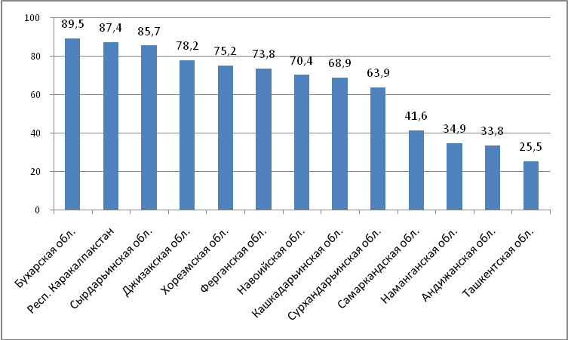
Источник: www.eis.uzbekistan.
Другая острая проблема – засоленность орошаемых земель. Сегодня почти 50% всех орошаемых земель классифицируются как засоленные, а около 5% - как сильно засоленные. За период с 1990 по 2001 г. общая площадь засоленных земель по республике возросла на 25%, в том числе слабозасоленных - на 18,2%, среднезасоленных - на 16,2% и сильнозасоленных - более чем в 2 раза. Особенно резкий рост заселенных земель имел место в Ферганской (в 3,7 раза), Самаркандской (в 1,7 раза), Ташкентской (в 1,1 раза) и Джизакской (в 1,4 раза) областях. В Республике Каракалпакстан, Бухарской, Сырдарьинской областях удельный вес засоленных земель оставался стабильным и высоким (см. Рисунок 3.14).
Одна треть земель сильно засолена. Переработка урановых руд также загрязняет почву. Изменения уровня озера Айдаркуль также приводит к поднятию солее-пылевых частиц в воздух.
Из интервью с представителями Навоийской области, 2009 г.
Об ухудшении качества сельскохозяйственных земель свидетельствуют значения балла бонитета орошаемых почв. За период с 1990 по 2006 гг. этот показатель в среднем по республике уменьшился с 58 до 53 (см. Таблицу 3.8). Особенно сильно снизилось качество почв в Сурхандарьинской области (на 12 баллов), в Ферганской и Самаркандской областях (на 10 баллов), в Бухарской, Ташкентской, Навоийской и Наманганской областях (на 7-8 баллов).
Таблица 3.8. Динамика качества орошаемых почв, средние баллы бонитета по 100 бальной шкале.
Наименование | 1980-85 гг. | 1990 г. | 1999 г. | 2006 | 2006 к 1990 г., %
Респ. Узбекистан | 59 | 58 | 55 | 53 | 90,4
Респ. Каракалпакстан | 46 | 44 | 41 | 41 | 93,2
Андижанская обл. | 60 | 60 | 60 | 57 | 95,0
Бухарская обл. | 56 | 58 | 53 | 50 | 86,2
Джизакская обл. | 54 | 53 | 50 | 50 | 94,3
Кашкадарьинская обл. | 46 | 54 | 51 | 51 | 94,4
Навоийская обл. | 56 | 59 | 52 | 52 | 88,1
Наманганская обл. | 70 | 66 | 59 | 59 | 89,4
Самаркандская обл. | 57 | 67 | 57 | 57 | 85,1
Сурхандарьинская обл. | 70 | 68 | 60 | 56 | 82,4
Сырдарьинская обл. | 54 | 53 | 49 | 49 | 92,5
Ташкентская обл. | 66 | 66 | 59 | 59 | 89,4
Ферганская обл. | 65 | 66 | 56 | 56 | 84,8
Хорезмская обл. | 76 | 54 | 54 | 54 | 100,0
Источники: Национальный доклад о состоянии окружающей природной среды и использовании природных ресурсов в Республике Узбекистан. Ташкент, 2005; Курбанов Э.К. и др. “Республикадаги сугориладиган ерларнинг холати ва улардан самарали фойдаланиш буйича Таклиф ва Тавсиялар”. Тошкент. 2001 й.; Чертовицкий А.С., Базаров А.К. Система землепользования Узбекистана. Т: Фан, 2007.
Качество пищевых продуктов. Качество пищевых продуктов оценивается обычно с двух позиций: питательной (медицинской) и санитарно-гигиенической (экологической). В данной публикации рассматривается только экологический аспект. Критерием оценки качества пищевых продуктов в экологическом аспекте служит уровень остаточных количеств вредных веществ антропогенного происхождения, измеряемый в мг на 1 кг продукции.
Данные за 2006 г. (Рисунок 3.15) по удельному весу проб пищевых продуктов, не отвечающих гигиеническим нормативам, показывают, что в отношении санитарно-химических показателей наиболее негативная ситуация сложилась в Андижанской, Самаркандской и Ферганской областях, а по микробиологическим показателям - в г. Ташкенте, Сурхандарьинской, Сырдарьинской и Бухарской областях.
Рисунок 3.15. Доля проб пищевых продуктов и продовольственного сырья, не соответствующая гигиеническим нормативам в 2006 г., в %.
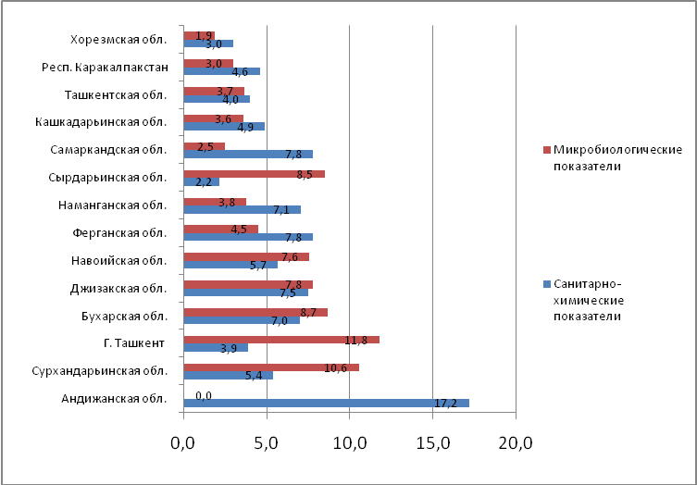
Источник: www.eis.uzbekistan
3.5. Основные выводы и рекомендации

По разделу «Здоровье населения и состояние системы здравоохранения»
1. Основными факторами, которые влияют на межрегиональные различия в ожидаемой продолжительности жизни (ОПЖ), являются а) демографическая структура населения, б) уровень заболеваемости, в) доля инвалидов в численности населения, г) экологическая ситуация в регионах. Регионы с относительно более низкой продолжительностью жизни характеризуются более высокими значениями заболеваний сердечно-сосудистой системы, туберкулеза, онкологических болезней, отдельных состояний в перинатальном периоде, а также инвалидизации населения. В регионах с более худшей экологической ситуацией в среднем уровень заболеваемости выше, что также должно сказываться на ОПЖ.
2. Низкий уровень заболеваемости в отдельных регионах не всегда говорит об удовлетворительном состоянии здоровья населения и может свидетельствовать о низкой обращаемости в медицинские учреждения, что в свою очередь может быть обусловлено неравномерной дислокацией медицинских учреждений, их неукомплектованностью врачебными кадрами, неудовлетворительным качеством медицинских услуг, высокой стоимостью лекарств, медицинских препаратов, диагностических процедур.
3. Общие расходы на здравоохранение в структуре ВВП постепенно уменьшаются. В условиях дефицита финансовых ресурсов перераспределение средств в пользу амбулаторий привело к сокращению финансирования других медицинских учреждений, включая санитарно-эпидемиологические службы и социальные учреждения. При этом основная часть средств расходуется на оплату труда, а доля других статей расходов постоянно уменьшается.
4. Межрегиональные сравнения позволили выявить некоторые причинно-следственные связи, касающиеся здоровья населения. Главным фактором широкого распространения кишечных инфекций является ограниченный доступ к чистой питьевой воде и санитарным устройствам. Среди факторов, оказывающих влияние на распространение туберкулеза, можно выделить низкую эффективность лечебных и профилактических мероприятий. Высокий уровень патологий в перинатальном периоде в большинстве случаев сочетается с задержкой роста, отставанием в физическом и нервно-психическом развитии, высокой заболеваемостью детей и подростков.
В целях обеспечения паритетного доступа к медицинским услугами и повышения качества медицинского обслуживания рекомендуется:
- разработать и внедрить стандартные протоколы диагностики и лечения в соответствии с международными классификаторами;
- привести в соответствие со стандартными протоколами диагностики и лечения стандарты оснащения медицинским оборудованием в лечебно-профилактических учреждениях, учебные программы медицинских ВУЗов и лицеев, курсов повышения квалификации врачей и средних медицинских работников, а также программы аттестации медицинских работников;
- полностью внедрить принцип подушевого финансирования здравоохранения нацеленного на результат;
- разработать единую программу подготовки и переквалификации врачебных кадров (бакалавров и магистров) на основе анализа потребностей медицинских учреждений;
- разработать меры по оказанию социальной помощи малообеспеченным и уязвимым группам населения для обеспечения доступа к медицинским и лекарственным препаратам;
- разработать меры по развитию сети частных медицинских учреждений и повышению доступности их услуг для населения;
- содействовать развитию медицинского страхования в стране.

По разделу «Состояние системы образования»
1. Охват детей дошкольными формами обучения в Узбекистане низок и сокращается на протяжении последних двух десятилетий, что обусловлено ограниченным территориальным доступом к детским дошкольным учреждениям, неудовлетворительным состоянием материально-технической базы этих учреждений, низким качеством и относительно высокой стоимостью услуг.
2. В последнее время снижаются показатели посещения девочек и сельских детей в начальной и средней школе. Весьма вероятно, что снижение охвата школьным обучением обусловлено представлениями родителей о низкой эффективности и низкой отдаче от обучения и общим снижением престижа образования. Уровень технической оснащенности школ зависит от уровня экономического развития региона.
3. Имеет место ограниченный доступ к обучению в учреждениях среднего профессионального образования, обусловленный прежде всего неравномерной дислокацией колледжей и лицеев, неравномерным территориальным распределением направлений обучения. В системе среднего профессионального образования существует гендерный дисбаланс: более половины девушек-студенток обучаются в педагогических и медицинских колледжах, и доля женщин среди студентов, обучающихся по этим направлениям, составляет около 85%.
4. Система высшего образования не отвечает современным требованиям ни по показателям доступности, ни по показателям качества обучения. Доступ к высшему образованию ограничен вследствие, прежде всего, недостаточного количества ВУЗов, ограниченного приема студентов, ограниченного набора направлений обучения, высокой стоимости обучения. Ключевые проблемы системы высшего образования - отсутствие реальной самостоятельности ВУЗов в управлении учебной, административной и финансовой деятельностью, неразвитость конкуренции среди высших учебных заведений.
В целях обеспечения паритетного доступа к образовательным услугам и повышения их качества рекомендуется:
- расширить академическую самостоятельность высших и средних специальных учебных заведений, расширив их возможности по созданию новых направлений обучения, самостоятельной корректировке учебных планов и программ;
- расширить организационную и финансовую самостоятельность высших и средних специальных учебных заведений, снять неоправданные ограничения и запреты на осуществление хозяйственной деятельности учебных заведений, на реализацию самостоятельных планов приема обучаемых на платно-контрактной основе и регулирования размера платы за обучение, на введение гибких форм обучения, в первую очередь заочного, на самостоятельное решение прочих финансовых и кадровых вопросов;
- разработать нормативно-правовую базу для создания и развития негосударственных учебных заведений, предоставив равные права, возможности и привилегии организациям всех форм собственности в части осуществления аккредитации и сертификации, доступа к государственному финансированию, налоговых и иных льгот, социальных гарантий для персонала учебных заведений и пр.;
- разработать и внедрить национальную программу развития дошкольного образования, включающую в себя меры по строительству, реконструкции и техническому переоснащению ДДОУ, по повышению кадрового потенциала ДДОУ;
- разработка и внедрение программы обеспечения ДДОУ, школ, колледжей и лицеев автономными коммунальными системами;
- внедрение системы оценки качества школьного и среднего специального образования, сопоставимой с аналогичными международными системами;
- создание многопрофильных колледжей, которые способны предоставить полный спектр имеющихся направлений обучения и учебных продуктов; многопрофильные колледжи должны осуществлять обучение по 10-15 агрегированным направлениям;
- расширение направлений обучения в ВУЗах, ориентация на создание региональных университетов с полным набором направлений обучения;
- изменение правил и процедур приема в ВУЗы, предоставление возможностей поступления в несколько ВУЗов одновременно.

По разделу «Система социальной защиты населения»
1. Самый важный фактор, влияющий на размер пенсий по возрасту и по инвалидности – уровень заработка получателей в течение трудовой жизни. Соответственно, региональные различия в уровне средней пенсии и доля получателей минимальных пенсий (как по возрасту, так и по инвалидности) зависят от доли занятых в отраслях, где зарплата выше средней зарплаты, прежде всего в промышленности.
2. Значительная часть социальной помощи распределяется в пользу бедных семей (в том числе и за счет перераспределения расходов на социальную защиту на межрегиональном уровне). Программы социальной помощи имеют четко выраженную адресную направленность на наиболее уязвимые группы семей.
3. Вместе с тем размер пособий довольно низок и не позволяет рассматривать систему социальной помощи как достаточный механизм поддержки малообеспеченных семей. Ключевая проблема здесь – ограниченный уровень финансирования системы социальной защиты населения. Это связанно прежде всего со снижением поступлений и нарастанием дефицита внебюджетных социальных фондов (в первую очередь Пенсионного фонда и Фонда содействия занятости) вследствие уменьшения числа плательщиков и относительного снижения размеров социальных взносов.
4. Программы защиты от безработицы практически никак не влияют на уровень жизни получателей из-за низкого размера пособий, недостаточного качества баз данных об имеющихся вакансиях, ограниченного предложения по направлениям профессионального обучения, формам и срокам обучения, низкого доступа к кредитам Фонда содействия занятости.
Базовыми условиями для дальнейшего развития и эффективного функционирования системы социальной защиты являются:
- обеспечение устойчивого роста бюджетных доходов и бюджетных расходов на социальные цели,
- обеспечение финансовой стабильности социальных внебюджетных фондов,
- усиление адресности и эффективности использования средств, направляемых на социальную поддержку малообеспеченных и других уязвимых групп населения.
Решение двух первых задач во многом обеспечивается за счет повышения темпов экономического роста и генерации занятости в формальном секторе экономики. В сфере же оказания социальной поддержки уязвимых категорий населения рекомендуется сосредоточить усилия на следующих направлениях деятельности:
- разработка и реализация целостной концепции системы социальной защиты населения, акцентированной на снижении социальных рисков для малоимущих и уязвимых слоев населения, на создание условий для сокращения малообеспеченности;
- разработка минимальных социальных стандартов уровня и качества жизни (включая стандарты питания, имущественные и жилищные стандарты, стандарты доступа к базовым социальным услугам и пр.), разработка методики выявления уязвимых категорий населения и семей, в том числе с учетом региональных особенностей;
- корректировка критериев и процедур назначения социальных пособий, поскольку инструкции исключают из числа получателей социальной помощи довольно многочисленные группы уязвимых семей (незанятые граждане, семьи трудовых мигрантов);
- отказ от ограничений по выплате пенсий работающим пенсионерам, ограничений базового размера оплаты труда, на основе которого рассчитываются пенсии;
- формирование активной политики занятости и сокращения безработицы, включая: а) организацию общественных работ, б) развитие автоматизированной системы информации по локальным рынкам труда, прежде всего по банку вакансий, и организация обмена информацией хотя бы в пределах соседних административных районов, в) профессиональную подготовку и переподготовку незанятых на основе трехсторонних договоров между службами занятости, работодателями и учебными заведениями;
- создание сети социального обслуживания, организация подготовки специалистов по социальному обслуживанию, повышение уровня подготовки специалистов, занимающихся организацией выплат пособий малообеспеченным семьям в органах самоуправления;
- форсированная подготовка к поэтапному переходу от распределительных к страховым и накопительным принципам работы пенсионной системы.

По разделу «Экологическая ситуация в регионах Узбекистана»
Проведенный анализ состояния окружающей среды в разных регионах Республики Узбекистан свидетельствует о том, что на сегодняшний день наиболее остро экологические проблемы проявляются в Северо-западных регионах страны: Каракалпакстане, Хорезмской, Навоийской и Бухарской областях, расположенных преимущественно в пустынной местности, низовьях и среднем течении рек Амударья и Заравшан. Жители этих регионов особенно сильно испытывают влияние низкого качества воды (прежде всего из-за повышенной минерализации воды, а также ее загрязнения ядохимикатами, используемыми для защиты растений от вредителей), а также снижения плодородия почв (вследствие их засоления, загрязнения и истощения). Существенный вклад в ухудшение экологической ситуации вносят экстенсивные методы ведения сельского хозяйства с использованием экономически неэффективных и расточительных технологий полива и систем очистки коллекторно-дренажных вод. При отсутствии требуемого уровня развития дренажной сети это приводит к засолению почвы и увеличению содержания солей в поверхностных и грунтовых водах.
С аналогичными проблемами, но в меньшей степени, сталкиваются жители двух Центральных регионов страны – Сырдарьинской и Джизакской областей. Промышленно развитые и урбанизированные регионы (прежде всего Ташкент, Ташкентская, Навоийская и Ферганская области) также страдают от загрязнения воздуха и растущих объемов запасов промышленных и коммунально-бытовых отходов.
Наиболее благоприятна экологическая ситуация имеет место в Южных и Восточных регионах страны: в Самаркандской, Кашкадарьинской, Андижанской и Наманганской областях.
Таблица 3.9. Сравнительный анализ состояния отдельных компонентов окружающей среды в регионах Узбекистана*.
 | Поверх-ностные воды | Подзем-ные воды | Питье-вая вода | Водо-снаб-жение | Засоленность орошаемых земель | Плодородие орошаемых земель | Атмосфер-ный воздух (в городах) | Качество пищевых продуктов
Северо-западные регионы
Р. Каракалпакстан
Хорезмская обл.
Бухарская обл.
Навоийская обл.
Центральные регионы
Джизакская обл.
Сырдарьинск. обл.
Ташкентская обл.
Г. Ташкент
Южные регионы
Самаркандск. обл.
Кашкадарьин. обл.
Сурхандарьин.обл.
Восточные регионы
Андижанская обл.
Наманганская обл.
Ферганская обл.
* Оранжевым цветом выделены регионы с наихудшими показателями, желтым цветом – регионы со средними показателями, незакрашенные ячейки показывают, что экологическая ситуация находится в приемлемом состоянии.
Источник: экспертные оценки авторов на основе имеющихся данных.
Далее перечислены возможные направления по совершенствованию экологической политики Узбекистана.
1. В настоящее время учеными страны разработан ряд экологически чистых, ресурсосберегающих технологий, применимых, в том числе, и для сельского хозяйства. Министерству сельского и водного хозяйства (МСВХ) РУз и Госкомприрода РУз совместно с областными хокимиятами следует разработать и осуществить соответствующие пилотные проекты, которые продемонстрируют местным фермерам и предпринимателям выгоды и преимущества внедрения и использования экологически чистых технологий и подходов. Например, наибольшие проблемы с качеством земельных ресурсов возникают из-за низкой эффективности технологий орошения. Помимо этого причиной снижения плодородия земель является недостаточное применение минеральных удобрений и севооборота. Исследования, проведенные в рамках совместного проекта ЦИР Университета Бонн, Германия и Ургенчского университета показывают, что 20%-ной экономии поливной воды можно достичь путем применения лазерной планировки посевных полей. Сочетание этой передовой практики с научно-обоснованными методами севооборота не только улучшает плодородие, но и дает возможность выращивания других ценных культур. Ассоциации водопользователей и фермеры могли бы организовать внедрение таких инновационных технологий и подходов путем создания механизма аренды необходимого оборудования.
2. Министерство сельского и водного хозяйства РУз и Госкомприроды должны продолжить работы по ликвидации устаревших стойких пестицидов, запрещенных к использованию, а также по обезвреживанию точечных очагов загрязнения такими пестицидами.
3. Решение проблемы управления промышленными и городскими отходами можно ускорить путем предоставления налоговых льгот предприятиям, внедряющим передовые технологии переработки и утилизации отходов. Кроме того, имеется острая необходимость введения практики первичной сортировки и повторного цикла переработки мусора, широко и успешно применяемой в развитых странах. На начальном этапе это может оказаться трудным делом в отношении подготовки к этому процессу населения, однако, конечный результат будет очень ценным. Это приведет с одной стороны – к повышению экологической культуры людей, а с другой – к весомому экологическому и экономическому эффекту (утилизация отходов в целях их использования в качестве вторичного сырья для производства).
4. Для улучшения жилищных условий населения очень важно расширить доступ к водоснабжению и повысить качество питьевой воды, включая:
- доведение санитарно-химических и бактериологических показателей качества подаваемой питьевой воды до требуемых санитарно-гигиенических норм, что потребует как улучшения обеспеченности водоканалов современным техническим оборудованием, так и повышения квалификации работников;
- внедрение энергоэффективных технологий в насосных станциях и гидросооружениях для беспрерывной подачи питьевой воды в водопроводную сеть;
- реконструкцию устаревшей сети водоподачи в большинстве регионов в целях улучшения качественных параметров и исключения потерь воды.
5. В целях улучшения санитарных условий проживания населения и предотвращения распространения опасных кишечных инфекций необходимо усилить внимание к обеззараживанию санитарных отходов и стоков домашних хозяйств. Поскольку лишь менее 40% канализационных стоков подвергается очистке, они загрязняют водотоки и углубляют проблему питьевого водоснабжения населения. В качестве первоочередной меры необходимо обеспечить первичную очистку городских стоков с последующим переходом на биохимическую очистку в крупных городах. Высокая стоимость канализационных сетей и крупных очистных сооружений служит препятствием по их широкому строительству в ближайшем будущем в сельской местности. Преобладание сельского населения в стране делает перспективным использование надежных индивидуальных и групповых методов санитарии, включая внедрение комплексных установок по переработке жидких бытовых отходов с выработкой биогаза и биоудобрений.
6. Увеличение площади озеленения является одним из основных способов борьбы с запыленностью и загазованностью выхлопными газами в крупных городах республики. Необходимо ограничить появившуюся в последние годы практику сажать деревья с коротким жизненным циклом и низкой воздухоочищающей способностью. Соответствующие службы городских властей должны контролировать процесс озеленения города, включая территории вокруг жилых многоэтажных домов. Необходимо ввести пропаганду экологических преимуществ посадки многолетних декоративных деревьев.
7. Необходимо стимулировать мероприятия по экологическому воспитанию населения, в том числе путем организации новых специальных телевизионных передач, открытия соответствующих рубрик в центральной прессе, издания научно-популярной литературы, включая перевод зарубежных изданий и т.д.
8. Очень важно улучшить систему экологического мониторинга, расширив список измеряемых ингредиентов и частоту отбора проб, модернизировать аналитическое оборудование в соответствии с международными требованиями, провести ревизию существующих экологических стандартов.

Источники: Госкомстат РУз; Мульти Индикаторное Кластерное Исследование Узбекистана, 2006г; Социальный мониторинг «Инноченти». Анализ детской бедности в Юго-Восточной Европе и Содружестве Независимых Государств, 2006 год.
Источник: Поздравительная речь Президента Ислам Каримов на торжествах, посвященных 19-летию независимости Республики Узбекистан.
По существующим правилам врач-бакалавр может работать только в медучреждениях первичного звена - поликлиниках, в стационарах могут работать только те, кто окончил магистратуру. Но в магистратуру поступает очень небольшая часть выпусников-бакалавров.
В соответствии с критериями ВОЗ заболеваемость туберкулезом признается удовлетворительной на уровне 20 случаев на 100 тыс. населения. 50 случаев на 100 тыс. населения считается эпидемией
Перинатальный период – промежуток времени между 28 неделей беременности и 7 днем жизни
UNDP and Persons with Disabilities: Inclusive Development, 5 May 2008
RBEC ACTION PLAN FOR PERSONS WITH DISABILITIES 2008-2009, 2 APRIL 2008
Данные Министерства образования РУз.
Министерство образования РУз.
Данные Министерства образования РУз.
На основании имеющихся данных трудно делать однозначные выводы о снижении охвата девочек школьным образованием. Проблема заключается в том, что последняя перепись населения в Узбекистане проводилась в 1989 году, и статистика располагает только расчетными данными о поло-возрастной структуре населения в республике и в регионах. Более точное представление об охвате детей школьным обучением можно было бы получить на основе показателя чистого охвата возрастных групп, однако эти сведения отсутствуют.
В 2010 году все медицинские колледжи получили статус академических лицеев, поэтому число лицеев и численность студентов лицеев резко возрастет независимо от ввода в строй новых учебных заведений этого типа.
Источник: ЦССПО.
ЦССПО – Центр среднего специального профессионального образования – структурное подразделение МВССО РУз, ответственное за среднее профессиональное образование.
Источник: Страны Евразийского Экономического Сообщества. Статистический сборник, Межгосударственный Статистический комитет СНГ, Москва, 2006.
В 2010-2011 учебном году средняя стоимость платы за обучение в ВУЗе колебалась в пределах 2-3 млн. сум в год. По данным Госкомстата средняя заработная плата в августе 2010г составляла 516 тыс. сумм.
В силу специфики национального менталитета с образованием дочерей картина несколько иная: только 37,3% респондентов видят их учебу за границей.
Положение о порядке нормативного планирования и финансирования расходов высших образовательных учреждений за счет бюджетных средств исходя из затрат на обучение одного студента. Приложение к Постановлению от 20.08.2010г. МФ N67 и МВССО N329, зарегистрированному МЮ 26.08.2010г. N 2136. Собрание законодательства Республики Узбекистан, 2010 г., N 34.
Источник: Госкомстат РУз.
Возникшие в том числе вследствие таких процессов, имевших место прежде всего в 90-е гг. прошлого века, как общее сокращение занятости, расширение масштабов неформальной и незарегистрированной занятости и самозанятости, расширение занятости в низкодоходных секторах экономики.
На самом деле разрыв между этими показателями еще больше, поскольку в число получателей пенсий входят льготные категории пенсионеров, которые имеют право на получение пенсий до наступления пенсионного возраста. Долю лиц пенсионного возраста, не получающих пенсии, не удается корректно подсчитать из-за отсутствия данных о численности пенсионеров, получающих пенсии досрочно.
Отметим, что в регионах с высоким уровнем безработицы в целом выше уровень малообеспеченности (см. Таблицу 3 Приложения 17).
Источник: Госкомстат РУз.
Минимальная заработная плата в ноябре 2010 года составляла 45 тыс. сум, или 28 долл. США по текущему курсу ЦБ РУз.
Источник: Министерство труда и социальной защиты РУз.
В октябре 2010 года размер пособия на детей до 2 лет составлял 90,4 тыс. сум, пособие на детей до 18 лет - 23-79 тыс. сум в зависимости от числа детей, материальная помощь малообеспеченным семьям - 67,8-135,6 тыс. сум (по текущему курсу ЦБ 57, 14-49 и 42-85 долл. США соответственно ).
При написании данного параграфа использовались последние доступные данные Узгидромета и Госкомприроды РУз.
Рассчитывается с учетом превышений среднегодовых значений ПДК 5 основных загрязняющих веществ и их класса опасности.
Экологический обзор Узбекистана, 2008.
См.: Национальный доклад о состоянии окружающей природной среды и использовании природных ресурсов в Республике Узбекистан (1988-2007). Ташкент, 2008.
Горная и предгорная части республики хорошо обеспечены качественными водными ресурсами и практически не испытывают трудностей с водообеспечением.
См.: 2-й обзор результативности экологической деятельности. Узбекистан. – ООН, Нью Йорк и Женева, 2010.
В Узбекистане он вычисляется как среднеарифметическое из величин в долях ПДК 6 гидрохимических показателей, имеющих самые высокие концентрации по отношению к норме. Чем выше величина ИЗВ – тем выше уровень загрязнения воды.
Наблюдения Узгидромета за состоянием поверхностных вод проводится по 55 ингредиентам на 56 объектах, 86 пунктах и 103 створах.
Согласно данным Узгидромет.
См.: Национальный доклад о состоянии окружающей природной среды и использовании природных ресурсов в Республике Узбекистан (1988-2007). Ташкент, 2008.
Национальный доклад о состоянии окружающей природной среды и использовании природных ресурсов в Республике Узбекистан. Ташкент, 2005.
2-й обзор результативности экологической деятельности. Узбекистан. – ООН, Нью Йорк и Женева, 2010.
Узгидрометом ежегодно ведутся наблюдения за загрязнением почв в основных сельскохозяйственных районах республики остаточными количествами хлорорганических пестицидов (ДДТ и его метаболитов, изомеров ГХЦГ), фосфорорганических пестицидов (фозалона, фосфомида, тиодана), гербицидов (трефлона, далапона) и дефолиантов (хлората магния). Всего определяется 10 ингредиентов, а также рН и гумус. Кроме того, обследуется содержание токсикантов промышленного происхождения вокруг городов Ангрен, Бухара и Ургенч по 20 показателям.
Экологический обзор Узбекистана 2008, стр. 48.
2-й обзор результативности экологической деятельности. Узбекистан. – ООН, Нью Йорк и Женева, 2010.
Экологический обзор Узбекистана, 2008.
Национальный доклад о состоянии окружающей природной среды и использовании природных ресурсов в Республике Узбекистан. Ташкент, 2006.

